Федеральное государственное бюджетное образовательное учреждение
высшего профессионального образования

Санкт-Петербургский государственный университет
Высшая школа менеджмента

СОВЕРШЕНСТВОВАНИЕ ВЗАИМОДЕЙСТВИЯ МЕЖДУ ПАО ТРАНСКОНТЕЙНЕР И КЛИЕНТАМИ КОМПАНИИ

Выпускная квалификационная работа
студента 4 курса бакалаврской программы,
профиль – Логистика
Сохацкий Александр Витальевич
(подпись)

Научный руководитель
К.э.н., Доц. кафедры операционного
менеджмента
Овсянко Дмитрий Владимирович

(подпись)

Санкт-Петербург
2022

Заявление о самостоятельном выполнении выпускной квалификационной работы
Я, Сохацкий Александр Витальевич, студент 4 курса направления 080200 «Менеджмент» (профиль подготовки – Логистика), заявляю, что в моей выпускной квалификационной работе на тему «СОВЕРШЕНСТВОВАНИЕ ВЗАИМОДЕЙСТВИЯ МЕЖДУ ПАО ТРАНСКОНТЕЙНЕР И КЛИЕНТАМИ КОМПАНИИ», представленной в службу обеспечения программ бакалавриата для последующей передачи в государственную аттестационную комиссию для публичной защиты, не содержится элементов плагиата. Все прямые заимствования из печатных и электронных источников, а также из защищённых ранее курсовых и выпускных квалификационных работ, кандидатских и докторских диссертаций имеют соответствующие ссылки.
Мне известно содержание п. 9.7.1 Правил обучения по основным образовательным программам высшего и среднего профессионального образования в СПбГУ о том, что «ВКР выполняется индивидуально каждым студентом под руководством назначенного ему научного руководителя», и п. 51 Устава федерального государственного бюджетного образовательного учреждения высшего профессионального образования «Санкт-Петербургский государственный университет» о том, что «студент подлежит отчислению из Санкт-Петербургского государственного университета за представление курсовой или выпускной квалификационной работы, выполненной другим лицом (лицами)».

___________________ (Подпись студента)
____________________10.05.2022________________ (Дата)

Оглавление
Введение 4
ГЛАВА 1. ТЕОРЕТИЧЕСКИЕ АСПЕКТЫ ВЗАИМООТНОШЕНИЙ С КЛИЕНТАМИ 6
1.1. Системы управления взаимоотношениями с клиентами 6
1.2. Зарубежный опыт организации маркетинга взаимоотношений с клиентами 13
1.3. Опыт организации маркетинга взаимоотношений с клиентами в России 17
Выводы по главе 1 20
ГЛАВА 2. АНАЛИЗ ВЗАИМОДЕЙСТВИЯ С КЛИЕНТАМИ КОМПАНИИ ПАО «ТРАНСКОНТЕЙНЕР» 22
2.1. Организационно-экономическая характеристика деятельности ПАО «ТрансКонтейнер» 22
2.2. Стратегический анализ деятельности компании 27
2.3. Анализ практики взаимоотношения с клиентами 30
Выводы по главе 2 40
ГЛАВА 3. СОВЕРШЕНСТВОВАНИЕ ПРОЦЕССА ВЗАИМОДЕЙСТВИЯ С КЛИЕНТАМИ ПАО «ТРАНСКОНТЕЙНЕР» ПОСРЕДСТВОМ ВНЕДРЕНИЯ CRM-СИСТЕМЫ 42
3.1. Реализация CRM-системы 42
3.2. Экономическая эффективность проекта внедрения CRM-системы 48
Выводы по главе 3 55
Заключение 57
Список использованной литературы 61
Приложение 1. Бухгалтерский баланс ПАО «ТрансКонтейнер» за 2018-2020 гг. 64
Приложение 2. Отчет о финансовых результатах ПАО «ТрансКонтейнер» за 2018-2020 гг. 67

Введение

В условиях рыночной экономики, характеризующейся высоким уровнем конкурентности, для предприятий возрастает необходимость уделять огромное внимание проблемам управления взаимоотношениями с клиентами.
Наиболее значимым фактором успеха для транспортно-логистической организации является качество обслуживания клиента. Так как, высокий уровень сервиса способствует росту числа лояльных клиентов и формирует благоприятный имидж компании, что, в свою очередь, обеспечивает рост финаинсовых показателей деятельности.
В подобных внешних условиях российским фирмам необходимо изменение стратегии работы. Основными трудностями, с которыми могут или же уже столкнулись компании реального сектора российской экономики, считаются спад спроса на товары и услуги, отток клиентов, сокращение прибыли. По этой причине одними из основных проблем руководителя бизнеса становятся удержание клиентов, сокращение расходов и увеличение производительности бизнес-процессов фирмы.
В этой связи актуально применение CRM (Customer Relationship Management - управление взаимоотношениями с клиентами), т.е. направленной на построение устойчивой бизнес-стратегии, ядром которой является "клиентоориентированный" подход.
Объектом исследования является транспортно-логистическая компания ПАО «ТРАНСКОНТЕЙНЕР».
Предмет исследования - система управления взаимоотношениями с клиентами транспортно-логистической компании ПАО «ТРАНСКОНТЕЙНЕР»
Целью исследования является разработка рекомендаций по управлению взаимоотношениями с клиентами в транспортно-логистической компании.
Поставленная цель обуславливает необходимость решения следующих задач:
- исследовать концепции и подходы взаимоотношения с клиентами;
- изучить зарубежный опыт организации маркетинга взаимоотношений с клиентами;
- рассмотреть опыт организации маркетинга взаимоотношений с клиентами в России
- провести стратегический анализ деятельности ПАО «ТРАНСКОНТЕЙНЕР» и места маркетинга взаимоотношений с клиентами в этой стратегии;
- провести анализ практики взаимоотношения с клиентами ПАО «ТРАНСКОНТЕЙНЕР»
- предложить подходы к совершенствованию процесса взаимодействия с клиентами ПАО «ТРАНСКОНТЕЙНЕР» посредством внедрения CRM-системы
- определить экономическую эффективность проекта внедрения CRM-системы.
В работе использованы такие методы исследования, как: системный анализ, анализ и синтез, индукция и дедукция, сравнение, обобщение и другие научные методы исследования.
В качестве источников информации использовались труды фундаментального и прикладного значения известных зарубежных и отечественных ученых, а также законодательные, нормативные и программные документы Российской Федерации.

ГЛАВА 1. ТЕОРЕТИЧЕСКИЕ АСПЕКТЫ ВЗАИМООТНОШЕНИЙ С КЛИЕНТАМИ

1.1. Системы управления взаимоотношениями с клиентами

Формирование потребительского рынка в XX в. протекало по пути расширения его ассортимента, а также границ за счет производства товаров для широкого круга потребителей. Причиной этого стала индустриализация, которая позволила обществу и предприятиям пойти по пути снижения себестоимости товаров за счет массового изготовления. При этом активно развивалась сфера маркетинга и рекламы, а также инновационных разработок. Оплачивал расходы на новые исследования потребитель. Стратегическим ориентиром выхода на рынок и завоевания новых рынков стал поиск новых сил производства, внедрения технологий и разработку новой продукции с расширенным функционалом [16, с. 26].
Однако уже к концу столетия стал прослеживаться лимитированный характер такой стратегии поведения предпринимателей. Бесконечная модернизация производства и продукции больше не давала ощутимых результатов. Вложения инвесторов в системы управления и производства не окупались, либо давали минимальную прибыль.
Соответственно, в индустриальном обществе маркетинг осуществляет стабильность на рынке, поддерживая высокий спрос на имеющийся товар или услугу. Главная задача компании – снижение себестоимости единицы продукции за счет увеличения объемов продаж. Так достигается конкурентоспособность предприятий.
Согласно классическому маркетингу этого периода, именно высокие показатели спроса и наличие некоего среднего клиента составляло основу успешной деятельности компании. Обеспечить потребности широкой массы таких потребителей можно было путем:
- повышения качества товаров и услуг;
- уменьшения имеющихся запасов на складах;
- оптимизации производственных процессов [3, с. 44].
В результате издержки минимизировались, в основе стратегией развития компании становилось изготовление товаров «точно в срок». Также применялись методы реинжиниринг бизнеса и системы управленческих механизмов. Однако современные условия диктуют иные требования к поведению компаний на рынке и выбору принципиально новых маркетинговых стратегий.
Модернизация производства перестала быть единственным механизмом регулирования конкурентоспособности компаний. Сфера сервиса, в частности отрасли телекоммуникаций, СМИ, финансов и пр., в большей степени зависят не от качества продукции, а от возможностей компании вступать в эффективное взаимодействие с потребителем.
Кроме того, важное значение в развитии многих секторов экономики зависит от объема инвестиций. В большей степени это касается тех отраслей, деятельность которых определяется степенью развития и внедрения новых технологий, инноваций. Инвесторы готовы выделять средства на совершенствование товаров при условии быстрой их окупаемости и возврата. Предприниматели, в свою очередь, должны расширять число потребителей собственной продукции, что приведет к увеличению доходов.
За последние годы приобрел актуальность вопрос повышения эффективности работы с потребителями. Компании стали убеждать клиентов в достоинствах собственной продукции, а также учитывать объективные запросы и расширять каналы связи. Акцент в маркетинге сместился с технических характеристик товара на потребителя и его потребности.
В качестве доказательства приведем ряд фактов, характеризующих современный рынок:
расходы на привлечение потребителей увеличились пятикратно по отношению к мерам поддержания существующего спроса;
- каждые пять лет предприятия, входящие в топ лидеров по данным Fortune утрачивают порядка 50% потребителей;
- клиент, довольный качеством обслуживания и товаром, поделится этим с 5 знакомыми, в то же время неудовлетворенный потребитель оповестит более 10 знакомых;
- прибыльность клиента определяется сроком его приверженности компании (не менее 1 года) [2, с. 15].
Изменилось самовосприятие клиента: теперь он не хочется ощущать себя одним из многих. Именно индивидуальность в продвижении товаров и обслуживании становится гарантом успеха фирмы. Индустриализация проникла в сферу отношений с клиентом: процесс взаимодействия расширился наравне со спектром потребительских запросов.
Такая политика фирмы позволяет достоверно определять потребности клиентов и производить действительно актуальный товар. Механизмами индустриализации клиентских отношений становятся бизнес-процессы, ведение регламентов, система CRM. Совокупность этих действий позволит обеспечить стабильность обратной связи от клиентов.
Развитие современного бизнеса идет по пути параллельного внедрения новых производственных технологий и усиления стратегии увеличения конкурентных преимуществ новыми способами. Данная практика становится повсеместной.
Наибольшее распространение получили две маркетинговые концепции:
- электронного ведения бизнеса, который позволяет компаниям сократить издержки, устранить лишние звенья в логистических цепочках и работать напрямую с клиентом;
- эффективности процессного управления за счет управления ресурсами предприятия (ERP (Enterprise Resource Planning), автоматизация "back-office") [19, с. 22].
В начале 2000-х гг. зародились такие явления бизнеса, как CRM (Customer Relationship Management) и CRM-системы, связанные с построением взаимодействия с потребителем. Их цель – построение таких процессов, которые бы позволили компании привлечь большее количество потребителей и избежать их «ухода» к конкурентам. При этом стратегической задачей становится удержание конкурентных преимуществ фирм на стабильно высоком уровне. Это обеспечивается при помощи менеджмента связей с клиентами и быстрой адаптациец комплекса продукт-услуга к меняющимся запросам потребителей.
Под управлением взаимоотношениями с клиентами понимается стратегия привлечения новых клиентов с целью их долгосрочного удержания и оптимизации ценности для новых клиентов в дальнейшем.
Для успешного осуществления указанной стратегии требуется внесение изменений в философию фирмы. Маркетинг и менеджмент на предприятии должны строиться по принципу ориентированности на клиента. В основе данной концепции лежат следующие положения:
- Интеграция каналов связи с клиентами за счет их унификации, учета потребностей клиентов и разработку услуг или товаров, соответствующих этим ожиданиям с сохранением их высокого качества. Потребитель должен иметь представление о компании как целостном «организме». Над созданием образа трудятся маркетологи и специалисты в области рекламы.
- Единство действий сотрудников front-office по работе с клиентами и анализу поступающей информации в рамках обратной связи. Каждый сотрудник должен понимать свою роль в обеспечении связи с потребителем.
- Основу менеджмента составляют базы данных, полученные в ходе комплексного анализа рынка на всех этапах жизненного цикла продукции. При этом важно обеспечить своевременный и полный доступ к ним всех причастных к работе с клиентами сотрудников. Аналитическая деятельность и управленческие решения принимаются с опорой на данную информацию.
Так клиентоориентированный подход становится основным при реализации стратегии CRM. Масс-маркетинг уступает место персонализированным продажам, которые максимально удовлетворяют потребности конкретного клиента.
Деятельность CRM на сегодняшний день включает в себя:
- аналитический инструментарий для осуществления анализа поведения потребителя при совершении отдельных покупок;
- систему сбора данных о потребителях, в том числе автоматизированных систем (например, SFA – Sales Force Automation);
- маркетинговые базы данных, которые обеспечат исследование продукта с позиций его рыночной привлекательности;
- способы доведения информации до непосредственного потребителя [16, с. 33].
Родоначальником современных маркетинговых технологий могут считаться системы Contact Management или управления контактной информацией. Данные механизмы были направлены на отслеживание информации по отдельным потребителям, истории продаж, запросы и предпочтения. Эти сведения были использованы для планирования и повышения эффективности деятельности компании. Так для реализации указанных преимуществ использовались методы сбора информации о клиентах по следующему алгоритму:
- внесение данных о планируемых объемах продаж;
- определение статуса операции руководящим составом компании;
- определение траектории в рамках цикла продаж;
- сокращение вероятности получения ошибочных данных;
- выявление областей сниженной эффективности;
- установление тесных и контролируемых связей с клиентами и т.д. [14, с. 36]
Работа предприятий сегодня связана с решением основных проблемных вопросов – снижения издержек, связанных с взаимодействием с клиентами, а также повышения качества сервиса. Также компаниям важно применять прозрачные механизмы управления предприятием и выхода его на рынки, увеличения объемов производства и оптимизации бизнес-процессов фирмы. Важным этапом модернизации деятельности предприятий становится повсеместная информатизация с учетом специфики работы компании.
Однако стратегии CRM – не единственный вариант развития современных предприятий. Она не нужна фирмам-монополистам, а также компаниям, чья деятельность обусловлена приходом случайных клиентов. На рынках с высокой конкуренцией описываемая маркетинговая стратегия дает ощутимые результаты.
Следовательно, CRM – метод, применяемый предприятиями, функционирующими в условиях острой конкурентной борьбы. Для таких компаний гораздо удобнее и эффективнее применять технологии прямых продаж по принципу "Business-to-Business". Особенно часто указанные технологии внедряются фирмами, занимающимися рекламой, компьютерными технологиями, банками, юридическими и консалтинговыми фирмами и т.п.
Данная технология позволяет компании создавать единые клиентские базы с актуальной информацией и избежать издержек, связанных с проблемами, неизбежно возникающими из-за сотрудников (болезни, ухода, увольнения и т.п.).
Далее рассмотрим особенности работы с CRM основных профессиональных групп сотрудников предприятия:
- Секретарь. Обладает архивными данными, базами с указанием контактных данных клиентов. Его основная задача – оперативное напоминание.
- Менеджер по продажам. Занимается планированием работы с клиентами, анализом текущих продаж и взаиморасчетов.
- Руководитель. Получает объективные сведения о состоянии дел на предприятии, качестве работы подразделений и отдельных сотрудников, эффективности выбранной маркетинговой и производственной стратегии [30, с. 17].
Основными потребителями CRM-технологий становятся, по данным аналитиков, сферы банковского обслуживания клиентов, страховые фирмы, IT-сфера, предприятий розничной торговли.
Для работы с клиентами в рамках данной методики применяется АВС-фильтр, сущность которого рассмотрим далее.
Клиенты «А»-класса – это категория VIP-клиентов с максимальным доходом.
Клиенты «В»-класса – выгодные потребители со средним уровнем дохода.
Клиенты «С»-класса – клиенты с низким потенциалом относительно их доходности. Данная группа является, как правило, самой многочисленной по данным экспертных служб сервисных предприятий. Однако именно за счет этих клиентов достигаются большие объемы клиентов компании.
Чтобы установить, к какому классу относится тот или иной клиент, важно провести исследование по схеме, которая включает в себя три этапа: операционный, аналитический, интерактивный. Получить данные о клиенте можно на основе любого канала связи и источника (интернета, телефона, почты, e-mail). CIM гарантирует обработку поступивших сведений, выработку стратегии работы с конкретным клиентом и учет его запросов и требований.
Определение невыгодной группы потребителей применяется для активизации продаж, привлечения их к продажам. Так при использовании ключевых показателей эффективности и маркетинговых программ можно либо замотивировать клиента к обращению в компанию, либо создать условия, при которых он просто уйдет к конкурентам [35, с. 26].
В зависимости от их функционала механизмы CRM подразделяются на следующие группы и виды:
- оперативный, обеспечивающий своевременный доступ к данным о клиенте через непосредственное общение с ним во время продажи продукта или услуги;
- аналитический, предполагающий проведение анализа полученной информации о поведении потребителя совместными усилиями нескольких подразделений фирмы;
- коллаборационный, проявляющийся через включение клиента в работу предприятия за счет указания собственных предпочтений относительно качественных характеристик товара или услуги (используются различные средства и каналы связи) [28, с. 17].
Самым первым в истории маркетинга был операционный CRM, который положен в основу всех остальных вариаций данной системы. Его распространение на рынках считается максимальным, что объясняется следующими его особенностями:
- анализ сделки и продаж на протяжении всего жизненного цикла;
- планирование и реализация взаимодействия с потребителями;
- создание формального характера отношений между клиентами и компанией;
- контроль за осуществлением сложных продаж;
- сбор и обработка максимального количества данных о потребителях.
Стоит отметить ограниченный функционал подобных разработок. Аналитика проводится не по каждому этапу жизненного цикла товара, что снижает эффективность применения автоматизированных систем. Также усложняется механизм оценки эффективности деятельности сотрудников предприятия.
В числе российских систем для работы с базами данных на предприятии являются SalesExpert, WinPeak, «Рарус CRM». Зарубежные разработчики – GoldMine, Microsoft CRM, Siebel, Sales Logic, Terrasoft [15, с. 19].
Решение о приобретении аналитических CRM-систем принимают, как правило, крупные компании. Данные предприятия отличаются широким ассортиментным рядом и большим охватом потребителей. К подобным фирмам относятся оптовые предприятия, сети розничной торговли, сервисные предприятия. Деятельность маркетологов сводится к анализу целевых сегментов рынка, а не отдельных потребительских групп.
Лояльность клиентов по отношению к компании сводится к поддержанию широкого ассортимента с возможностями его гибкого изменения, учет внешних факторов (например, сезонности), оптимальная ценовая политика, наличие необходимого товара в любой момент.
Фундаментальными основами CRM-систем являются три направления деятельности: продажи, сервис и продвижение (маркетинг). Рассмотрим каждое из них.
Продажи представляют собой получение данных о клиентах и партнерах фирмы с целью дальнейшего применения при разработке стратегических задач фирмы.
В области маркетинга производится работа по сбору информации о потребителях для дальнейшей разработки маркетинговых акций, рекламы, исследований.
Обслуживание включает в себя процедуры постпродажного сервиса, гарантийного и послегарантийного. Систематизация данных бизнес-процессов приводит к сокращению затрат и повышению уровня удовлетворенности клиентов, а сохранение информации в единой базе дает дополнительные возможности для продвижения товаров и услуг.
Эффект от внедрения CRM с точки зрения управления бизнесом проявляется в том, что процесс принятия решения за счет автоматизации переносится на более низкий уровень и унифицируется. За счет этого повышается скорость реакции на запросы, растет скорость оборота средств и снижаются издержки.
Работу полноценной CRM-системы можно представить себе в виде куба данных, который позволяет описать основные свойства CRM.
1. Органайзер для менеджера, учитывающий клиента, выбранный вид взаимодействия и время (клиент никогда не "потеряется"). Это – оперативный CRM (Operative CRM).
2. Куб данных един и доступен для всех сотрудников, что позволяет вести единую базу данных с разграничением доступа пользователей к информации.
Это - коллаборационный CRM (Collaborative CRM).
3. Получение статистики и отчетов по различным срезам куба: зависимость времени и частоты взаимодействия, вида взаимодействия и времени, вида товара и характеристики клиента. Аналитика — это мощный инструмент в удержании клиента, увеличении числа повторных продаж, повышении эффективности работы клиент-менеджеров и грамотном продвижении товара/услуги на рынке. Это - аналитический CRM (Analytic CRM).
На современном российском рынке представлено множество программных продуктов CRM отечественного и зарубежного производства, отличающихся масштабами применения, функциональными возможностями и ценой. Среди организаций, использующих одни и те же продукты CRM, есть страховые компании, агентства недвижимости, справочные службы, средства массовой информации, службы доставки, предприятия торговли.
Зарубежные изделия обычно имеют более развитый функционал. Однако существенным преимуществом программных продуктов, произведенных в России и странах СНГ, является легкость интеграции CRM в уже существующую информационную систему и тем самым получение максимальной отдачи при минимальных затратах, поэтому в малом и среднем бизнесе целесообразно использовать именно такого рода разработки.
Ни CRM, ни клиентоориентированность - не главное. Нужны механизмы реализации работы с клиентом - стандарты продаж, такие, чтобы компания работала с клиентами не по схеме «один-ко-многим», а по схеме «один-к-одному» с фокусом на ожидания клиента.
В стандартизации заложена инновационность, ибо, как говорят японцы, «что не стандартизовано, то невозможно совершенствовать». [22, с. 19]
Привлекательность компании зависит от уровня ее «аттракт-функции», которая состоит из трех частей: сервисной (доступность продукта/услуги), эстетической (дизайн) и этической (отношения). Это значит, что в отдельности ни обучение персонала, ни внедрение CRM, ни правильная продуктовая политика сами по себе не решают задачу повышения привлекательности компании.

1.2. Зарубежный опыт организации маркетинга взаимоотношений с клиентами

Интересен для изучения опыт зарубежных компаний в реализации систем CRM-технологий. Рассмотрим применяемые методы маркетинга в системах управления производством. Именно эта отрасль на данный момент занимает лидирующие позиции в маркетинге европейских и ряда других развитых стран.
Маркетинг «ручных расчетов», долгое время считавшийся популярным в работе европейских компаний сегодня уступает место инновационным технологиям. На место указанных механизмов приходят автоматизированные системы и соответствующее программное обеспечение (далее – ПО). Маркетинг взаимоотношений – основа работы компаний в Японии, США, Германии, Франции и пр. Через долгосрочные отношения с потребителями достигается их лояльность и повышение эффективности производства и продаж. Среди достоинств технологий можно отметить возможность увеличение предприятий за счет механизмов интеграции и слияния. Отмечается также усиление конкурентной борьбы на рынках. Именно изучение мировой практики позволит отечественным специалистам в области маркетинга модернизировать работу российских компаний в соответствии с современными тенденциями в этой сфере.
Современная экономика становится сценой действия нескольких десятков крупных компаний. Производственные гиганты создают серьезную конкуренцию малому и среднему бизнесу. Такая обстановка стал результатом процессов концентрации производственных сил в XX веке. Такая обстановке предъявляет новые требования к развитию управленческих механизмов и в целом развитию экономики и маркетинга [33, с. 44].
Эффективность систем «маркетинг-микс» существенно снизилась за прошедшие десятилетия. Компании заметили высокую роль долгосрочных отношений с клиентов в процессе увеличения прибыльности хозяйственной деятельности предприятия.
Помимо традиционных функций, присущих маркетингу, у него выделяются новые. В частности, установление контактов и связей с клиентами для долгосрочного сотрудничества.
В последние годы отмечается наравне с растущей экономической глобализацией появление новых видов кооперации в бизнесе, а также усиление конкуренции. При этому последняя тенденция стала решающим условием перехода компаний к сотрудничеству и диалогу с клиентами.
Также способствовали трансформации маркетинговых механизмов в принципиально новые такие процессы, как стандартизация производства и сферы оказания услуг населению. Следовательно, в рамках ожесточающегося контроля за характеристиками и качеством продукции становилось недостаточно вносить в них изменения. Требовалось сохранить клиентов на максимально продолжительное время. Достигалось это механизмами взаимоотношений.
Также на развитие маркетинга оказала влияние интенсивная информатизация общества и разработка инновационных технологий во всех отраслях. За счет информационных и компьютерных технологий стало возможным возвращение к принципам индивидуальной торговли, производства и сервиса. Именно усиление гибкости информационных систем, снижение их стоимости и обеспечение доступа широкого круга специалистов к ним позволило обеспечить сбор и обработку данных о клиентах. Так маркетологи получили возможность быстро и своевременно получать информацию об изменении в предпочтениях потребителей, их вкусах и запросах, объемах продаж и т.п. Электронные клиентские базы стали основой формирования современного рынка в развитых странах мира.
Приведем пример практического применения достоинств данной системы. Так в Японии базы данных позволяют компании по производству велосипедов обеспечивать быструю доставку заказов клиентам. От момента оформления заказ до его получения проходит максимум 14 дней, при этом ассортиментный ряд транспортных средств составляет порядка 11 млн. видов товара [25, с. 28].
Рост компьютерных технологий и интернет-систем способствовал появлению принципиально новых средств маркетинговых исследований. Мировая экономика стала интенсивно применять базы данных, модернизировать имеющиеся рынки и открывать новые. Особенно зависимы от новых технологий сферы услуг и торговли.
При этом изначально маркетинг отношений разрабатывался с учетом запросов производственной сферы. На рынке товаров производственного назначения эти механизмы показали свою значимость. Современные хозяйственный отношения целиком зависят от инноваций и технологий. С их помощью удается сократить контакты между субъектами производственного процесса и торговли, уменьшить число посредников, осуществить непосредственный контакт с потребителем. Роль послепродажного обслуживания особенно велика на рынке товаров долгосрочного пользования (например, бытовой техники).
Наибольшее влияние оказал маркетинг отношений на становление современных рынков по узким отраслям. Именно они нуждаются в эффективных механизмах удержания потребителя на длительный промежуток времени.
Изменчивая конкурентная обстановка наблюдалась на рынке автомобилестроения. Отрасль быстро внедряла системы маркетинга отношений, что позволило преодолеть острую конкурентную борьбу и занять лидирующую позицию по показателям внедрения новых маркетинговых методов в свою деятельность компаний. За счет сокращения численности поставщиков и посредников предприятиям удалось снизить расходы и издержки, следовательно, снизить конечную стоимость автомобилей для потребителей. Сегодня отношения на рынке США строятся по принципу дружественного сотрудничества.
Собственную версию маркетинга взаимоотношений разработали в XX веке в Японии. Специалистам по маркетингу и руководителям предприятий удалось внедрить новые механизмы в работу фирм и сделать ряд выводов:
- качество товара или услуги – это то, что определяет объемы продаж и влияет на снижение издержек;
- стратегическое партнерство с поставщиками – залог успешной деятельности компании.
Так система КАНБАН (KANBAN), которая переводится как «точное время», основана на принципах выстраивания долгосрочных отношений между производителем и поставщиком, а также потребителем и производителем, которые предполагают сдачу установленных объемов товаров по заранее закрепленному графику. При этом график работы внутри предприятия также четко регламентирован. Точность работы погрузчиков и службы доставки идеальна – погрешность составляет не более пары минут.
Применение данных механизмов – основная черта современных предприятий. Производители автомобилей в США активно внедряют КАНБАН на протяжении последних лет. Схема надежного стратегического партнерства взята за основу работы такими американскими концернами, как GE, IBM, DUPONT, Monsanton, Honeywell [19, с. 33].
Другая система маркетинга отношений также разработана японскими учеными. Механизмы исследовательского института Кейрецу (Keiretsu) связаны с построением межфирменной системы коммуникаций. Она выглядит как многокомпонентная система взаимоотношений между фирмами, которые работают над поставками и получением товаров и материалов для их изготовления. Партнерские отношения между ними носят длительный характер и являются взаимовыгодными. Также предприятия партнеры могут обладать частью акций компаний, с которыми состоят в дружественных отношениях.
Также зарубежный маркетинг в конце XX века пошел по пути разработки система взаимодействия «покупатель – потребитель». Именно они выступают ориентиром для модернизации систем управления предприятием. Также этот временной период характеризуется зарождением новой маркетинговой терминологии. Появляются понятия «маркетинг взаимоотношений», «маркетинг отношений», «релятивный маркетинг».
Соответственно, международная экономика развивается по пути совершенствования управленческих механизмов. Если прежде компания характеризовалась абсолютным суверенитетом и независимостью от окружающей среды, то сегодня предприятия вступают в целую систему отношений с поставщиками, потребителями, клиентами.
Так современные крупные компании не разделяют четко внутреннюю и внешнюю среду предприятия. Грани стираются, и возникают предприятия «не имеющие границ». Примером может стать фирма из США General Electric. Заинтересовав поставщика перспективой долгосрочного сотрудничества, компания гарантированно получает продукцию высокого качества и в установленные сроки.
Особой формой стратегического партнерства является создание единой компании, которая становится лидером и мощной силой на рынке. Вариантам подобных конгломератов становятся отношения между:
- производителем и посредником;
- возможными предприятиями-конкурентами;
- поставщиками и потребителями их продукции [8, с. 44].
Подобные предпринимательские объединения становятся основой для основания комплексных бизнес-сетей. Их цель – регулирование партнерских отношений между предприятиями в рамках единой стратегии. Таким образом, управленческие процессы из разряда микроэкономических процессов переходят на глобальный международный уровень. В этих масштабах фокус смещается с продукции (товаров, услуг) и компании на социальные институты, личность клиентов и единство предприятий-партнеров.
Значение маркетинга для сетевых организаций особенно велико. Он позволяет фирмам установить длительные отношения с потребителями и заключить долгосрочные партнерские отношения с поставщиками и посредникам, тем самым минимизировав издержки и повысив качество продукции. Работа маркетинговых службы в сетевой компании сводится к маркетингу в области продаж и поставок.
Сделки в крупных сетевых масштабах также претерпевают ряд изменений по сравнению с единичной торговлей. Для стратегических партнеров маркетинг выполняет не только роль механизма для поиска и привлечения покупателей. Он в первую очередь регулирует взаимоотношения между партнерами. Партнер может выступать сразу в нескольких ролях, соединяя в себе функции конкурента, поставщика и потребителя. Поэтому компаниям выгодно использовать такие управленческие рычаги и механизмы, как управленческий, административный и рыночный формы контроля.
Что касается национального уровня экономики, то маркетинговые компании по-прежнему анализируют товар и деятельность фирмы. Макроуровень маркетинга ориентирован на изучение происходящих общественных процессов, потребителей и их поведения как партнеров компании. Так сам акт купли-продажи – не является самоцелью деятельности фирмы.
На уровне отдельного предприятия маркетологи анализируют структуру и особенности рынка, потребителей и их сферы интересов и потребностей, а также варианты позиционирования фирмы на рынке.
Маркетинг отношений становится эффективным рычагом развития предприятий и их ориентации на интересы потребителей. Индивидуальный подход в современной экономике ведет к снижению конкурентной борьбы и оптимизации менеджмента в компании.

1.3. Опыт организации маркетинга взаимоотношений с клиентами в России

Роль маркетинга в развитии российского бизнеса на сегодняшний день огромна. Маркетинговые технологии становятся обязательным условием функционирования современных компаний. Российские маркетологи проводят широкий спектр исследований, касающихся анализа конкурентоспособности рынка и отдельной продукции. Также исследуются вопросы инноваций и их внедрения в рекламу и маркетинг, осуществления эффективного взаимодействия между компаниями и клиентами. В частности, активно изучается степень воздействия интегрированных маркетинговых коммуникаций на рост популярности предприятия и его конкурентоспособности.
Отечественные специалисты учитывают достижения зарубежных коллег, внедряя их в работу предприятий в России.
Современная рыночная экономика, приобретающая быстрые темпы развития в стране, нуждается в применении инновационных механизмов индустриализации производства нового типа. Поэтому при разрушении прежних систем хозяйственных отношений происходит разработка и внедрение прогрессивного маркетингового инструментария.
Автоматизированные системы сбора данных о клиентах в рамках клиентоориентированной маркетинговой стратегии только начали выходить на российский рынок. Лидером АСУ в РФ долгое время остается компания 1С – разработчик программного обеспечения для эффективного ведения финансового, налогового, и бухгалтерского учета. Гибком программной оболочки позволяет модифицировать ее, исходя из потребностей конкретного предприятия [16, с. 26].
Наиболее популярными совместными разработками компании 1С и других бизнес проектов стали, к примеру, 1С-Рарус, CRM: «Взаимоотношения с клиентами», «Min Peak, Win Peak CRM", «Про-Инвест ИТ. Quik Expert/Sales Expert», «Астрософт. Деловое Досье: Клиенты», «Компас», «Бизнес-Навигатор. Монитор 2.5 Professional». В числе достоинств указанных разработок входят:
- большой выбор услуг;
- возможность работы с приложениями на русском языке [1, с. 14].
Однако у указанных систем имеется ряд существенных недостатков и недоработок. В частности, недостаточная степень защиты данных. Российские CRM-системы свободно приобретаются через интернет, а некоторые могут быть найдены в свободном доступе. Именно появление пиратских версий программного обеспечения становится главной проблемой развития данных систем в стране. Впрочем, для небольших компаний такие неофициальные версии программ становятся удобны и выгодны благодаря невысокой стоимости.
Также существует риск некорректного использования данных указанных систем, что становится причиной поступления жалоб со стороны клиентов к производителям ПО. Кроме того, вызывает сомнение компетентность консультантов по CRM-программам.
Российские маркетологи только начинают разработку успешных способов преодоления обозначенных проблем. Примером может стать опыт зарубежных коллег: на помощь приходят юристы, компании-аудиторы и страховщики.
На сегодняшний день остро встал вопрос создания независимых экспертных комиссий для разрешения конфликтов и разногласий в области применения CRM-систем в бизнесе. Развитие рынка исследуемых автоматизированных маркетинговых систем происходит параллельно с существенными потерями качества осуществления бизнес-процессов. Опыт ряда российских компаний показывает, что при должном уровне профессионализма возможно преодолеть возникающие препятствия и достичь высокого уровня сервиса в фирме и качества выпускаемой продукции. За последние 20 лет отмечается включение в деятельность российских маркетинговых служб альтернативных механизмов взаимодействия с клиентами и учета их интересов. Большая часть этих действий производится на этапах продвижения товаров/услуг или стимулирования продаж. Наиболее популярными механизмами работы с клиентами становятся предоставление льготных условий, скидки, акции, презентации для клиентов.
На сегодняшний день в стране распространена система клубных отношений с клиентами. Их внедрение в деятельность компаний позволяет формировать долгосрочные отношения с потребителями, оперативно отслеживать динами вкусов и предпочтений, анализировать спрос на отдельные группы товаров и услуг. Лояльность потребителей при таком подходе возрастает в разы по сравнению с традиционным маркетингом.
Таким образом, в качестве основных причин появления маркетинга отношений и его популяризации можно назвать:
- глобализационные процессы в области продаж и производства, а также отказ от жесткой конкуренции;
- усиление роли стандартов в сфере разработки и выхода на рынок новых товаров и услуг;
- бурный рост инноваций;
- интенсивное развитие отдельных отраслей производства и продаж;
- высокая роль систем управления качеством товаров и услуг;
- разработка и внедрение инновационных механизмов связей с поставщиками - КАНБАН (KANBAN) и Кейрецу (Keiretsu).
Можно сделать вывод, что именно CRM-технологии в скором будущем займут лидирующие позиции на российском рынке. Данная концепция маркетинга определяет темпы роста производства и совершенствования сервисной деятельности предприятий.

Выводы по главе 1

Изменилось самовосприятие клиента: теперь он не хочется ощущать себя одним из многих. Именно индивидуальность в продвижении товаров и обслуживании становится гарантом успеха фирмы. Индустриализация проникла в сферу отношений с клиентом: процесс взаимодействия расширился наравне со спектром потребительских запросов. Такая политика фирмы позволяет достоверно определять потребности клиентов и производить действительно актуальный товар. Механизмами индустриализации клиентских отношений становятся бизнес-процессы, ведение регламентов, система CRM. Совокупность этих действий позволит обеспечить стабильность обратной связи от клиентов. Развитие современного бизнеса идет по пути параллельного внедрения новых производственных технологий и усиления стратегии увеличения конкурентных преимуществ новыми способами. Данная практика становится повсеместной. Так клиентоориентированный подход становится основным при реализации стратегии CRM. CRM-стратегия поддерживается вышеперечисленными инструментами, позволяющими автоматизировать и повышать эффективность бизнес-процессов, направленных на взаимодействие с клиентами за счет учета их персональных предпочтений. CRM-системы могут не только обрабатывать данные, но и генерировать новые, что открывает новые возможности для бизнеса.
Значение маркетинга для сетевых организаций особенно велико. Он позволяет фирмам установить длительные отношения с потребителями и заключить долгосрочные партнерские отношения с поставщиками и посредникам, тем самым минимизировав издержки и повысив качество продукции. Работа маркетинговых службы в сетевой компании сводится к маркетингу в области продаж и поставок. Сделки в крупных сетевых масштабах также претерпевают ряд изменений по сравнению с единичной торговлей. Для стратегических партнеров маркетинг выполняет не только роль механизма для поиска и привлечения покупателей. Он в первую очередь регулирует взаимоотношения между партнерами. Партнер может выступать сразу в нескольких ролях, соединяя в себе функции конкурента, поставщика и потребителя. Поэтому компаниям выгодно использовать такие управленческие рычаги и механизмы, как управленческий, административный и рыночный формы контроля. Что касается национального уровня экономики, то маркетинговые компании по-прежнему анализируют товар и деятельность фирмы. Макроуровень маркетинга ориентирован на изучение происходящих общественных процессов, потребителей и их поведения как партнеров компании. Так сам акт купли-продажи – не является самоцелью деятельности фирмы. На уровне отдельного предприятия маркетологи анализируют структуру и особенности рынка, потребителей и их сферы интересов и потребностей, а также варианты позиционирования фирмы на рынке. Маркетинг отношений становится эффективным рычагом развития предприятий и их ориентации на интересы потребителей. Индивидуальный подход в современной экономике ведет к снижению конкурентной борьбы и оптимизации менеджмента в компании.
На сегодняшний день в России распространена система клубных отношений с клиентами. Их внедрение в деятельность компаний позволяет формировать долгосрочные отношения с потребителями, оперативно отслеживать динами вкусов и предпочтений, анализировать спрос на отдельные группы товаров и услуг. Лояльность потребителей при таком подходе возрастает в разы по сравнению с традиционным маркетингом.

ГЛАВА 2. АНАЛИЗ ВЗАИМОДЕЙСТВИЯ С КЛИЕНТАМИ КОМПАНИИ ПАО «ТРАНСКОНТЕЙНЕР»

2.1. Организационно-экономическая характеристика деятельности ПАО «ТрансКонтейнер»

Публичное акционерное общество «ТрансКонтейнер» является крупнейшей транспортной компанией России, интермодальным контейнерным оператором крупнейшей в стране парком контейнеров (более 70 тыс.).
Компания была создана в 2003 году и представляла собой филиал ОАО «Российские железные дороги». Но в 2006 году данный филиал преобразован в дочернюю компанию ОАО «РЖД»
На сегодняшний день компания имеет широкую сеть филиалов по всей России. Кроме Российской Федерации, деятельность ПАО «ТрансКонтейнер» охватывает также азиатские регионы и Европу. В Словакии, Корее, Австрии компания имеет дочерние предприятия. Представим структуру ПАО «ТрансКонтейнер» на рисунке 2.1.

Организационная структура ПАО «ТрансКонтейнер»

Рассмотрим основные финансовые показатели организации по данным отчетности, представленной в приложениях А и Б.
Для определения эффективности использования экономического потенциала ПАО «ТрансКонтейнер» рассчитаем показатели деловой активности компании за 2018-2020 гг. (табл. 2.1).

Таблица 2.1
Показатели деловой активности ПАО «ТрансКонтейнер» за 2018-2020 гг.
Показатели | Период |  |  | Абсолютные изменения
 | 2018 год | 2019 год | 2020 год | 2019/ 2018 | 2020/ 2019 | 2020/ 2018
1 | 2 | 3 | 4 | 5 | 6 | 7
1. Выручка , тыс. руб. | 75944365 | 84608018 | 101073053 | 8663653 | 16465035 | 25128688
2. Активы, тыс. руб. | 63384241 | 78145390 | 101781013 | 14761149 | 23635623 | 38396772
3. Себестоимость продаж, тыс. руб. | 65233906 | 66629052 | 86449297 | 1395146 | 19820245 | 21215391
4. Запасы, тыс. руб. | 258839 | 676268 | 725413 | 417429 | 49145 | 466574
5. Дебиторская задолженность, тыс. руб. | 4464266 | 5701109 | 5301978 | 1236843 | -399131 | 837712
6. Кредиторская задолженность, тыс. руб. | 8002847 | 9631939 | 11424725 | 1629092 | 1792786 | 3421878
Коэффициент оборачиваемости активов (стр. 1/стр.2) | 1,20 | 1,08 | 0,99 | -0,12 | -0,09 | -0,21

Продолжение таблицы 2.1
1 | 2 | 3 | 4 | 5 | 6 | 7
Коэффициент оборачиваемости запасов (стр. 3/стр.4) | 252,03 | 98,52 | 119,17 | -153,50 | 20,65 | -132,85
Коэффициент оборачиваемости дебиторской задолженности (стр. 1/стр.5) | 17,01 | 14,84 | 19,06 | -2,17 | 4,22 | 2,05
Коэффициент оборачиваемости кредиторской задолженности (стр. 1/стр.6) | 9,49 | 8,78 | 8,85 | -0,71 | 0,06 | -0,64

По данным таблицы 2.1, коэффициент оборачиваемости активов в 2019 году снизился на 0,12 по сравнению с 2018 годом, а в 2020 году на 0,21 по сравнению с 2018 годом. Снижение показателя в отчетном периоде свидетельствует о сокращении эффективности использования средств предприятия (рис. 2.2).

Рис. 2.2. Динамика показателей деловой активности ПАО «ТрансКонтейнер»

Коэффициент оборачиваемости дебиторской задолженности в 2019 году снизился на 2,17 по сравнению с 2018 годом, а в 2020 году вырос на 4,22 по сравнению с 2019 годом, что свидетельствует о сокращении сроков погашения покупательской задолженности.
Коэффициент оборачиваемости кредиторской задолженности в 2019 году сократился на 0,71 по сравнению с 2018 годом, а в 2020 году вырос на 0,64 по сравнению с 2018 годом, что свидетельствует о снижении уровня платежеспособности ПАО «ТрансКонтейнер» по отношению к поставщикам в отчетном году.
Коэффициент оборачиваемости запасов предприятия также имеет тенденцию к снижению. Сокращение оборачиваемости запасов свидетельствует о неэффективности их использования и, как следствие, сокращения объемов прибыли предприятия.
Таким образом, согласно представленной на рисунке 2.2 динамике показателей деловой активности ПАО «ТрансКонтейнер», оборачиваемость имущества предприятия сокращается, что отрицательно отражается на эффективности ее деятельности.
Кроме относительных показателей деловой активности ПАО «ТрансКонтейнер» необходимо рассчитать темпы роста абсолютных показателей: чистой прибыли, активов, выручки (табл. 2.2).

Таблица 2.2
Темпы роста чистой прибыли, активов, выручки ПАО «ТрансКонтейнер»
Показатели | Период |  |  | Темп прироста, %
 | 2018 год | 2019 год | 2020 год | 2019/ 2018 | 2020/ 2019 | 2020/ 2018
Чистая прибыль | 8899620 | 11721199 | 13878036 | 31,70 | 18,40 | 55,94
Выручка | 75944365 | 84608018 | 101073053 | 11,41 | 19,46 | 33,09
Активы | 63384241 | 78145390 | 101781013 | 23,29 | 30,25 | 60,58

Эффективная работа предприятия обеспечивается в том случае, если прибыль растет более высокими темпами, чем выручка и имущество предприятия.
Динамика абсолютных показателей деловой активности ПАО «ТрансКонтейнер» представлены на рисунке 2.3.

Рис. 2.3. Темпы роста абсолютных показателей деловой активности ПАО «ТрансКонтейнер»

Таким образом, в ПАО «ТрансКонтейнер» наблюдается прирост прибыли, выручки и активов компании, что свидетельствует об увеличении экономического потенциала компании и масштабов деятельности.

2.2. Сравнительный анализ услуг ПАО «ТрансКонтейнер» с другими видами транспорта

Российский рынок контейнерных перевозок охватывает железнодорожные, морские и автотранспортные перевозки. Однако из-за специфики российской экономики ж/д перевозки преобладают в совокупном объеме контейнерных перевозок.

Таблица 2.3
Характеристики основных видов транспорта
Тип транспорта | Основные характеристики | Плюсы | Минусы
Морской | Основные потоки импорта и экспорта через Северо-Западный, Южный и Дальневосточные порты | Низкая стоимость | Медленная скорость
Автомобильный | Используется для перевозки на короткие расстояния и доставки непосредственно покупателю. | Высокая скорость | Ограничение по расстоянию перевозки
Железнодорожный | Основной транспорт для перевозки на средние и дальние расстояния (около 3 842 км) | Высокая скорость. Наиболее эффективный на средние дистанции | Ограничение по доставке грузов до места назначения

Железнодорожный транспорт наиболее эффективен на средних и длинных дистанциях. Морской транспорт занимает ведущее положение в экспортных и импортных перевозках. Вместе с тем, несмотря на низкую стоимость, сроки доставки грузов этим видом транспорта превышают соответствующий показатель ж/д перевозок и перевозок автомобильным транспортом, кроме того, при морских перевозках возникают дополнительные затраты, связанные с доставкой груза в порт и обратно. Во внутренних перевозках основная конкуренция происходит между автомобильным и железнодорожным транспортом, однако их доля в совокупной структуре внутреннего грузооборота зависит от протяженности маршрута:
Морские линии, занимающиеся перевозкой контейнеров из Азии в Европу - это: ЗАО MAERSK, MSC, CMA-CGM и др. Крупнейшим оператором является компания Maersk-Line с флотом вместимостью в 1,7 млн. ДФЭ, или 17,1% от общей вместимости мирового флота. За ней следуют швейцарский оператор MSC c 1,2 млн. ДФЭ и французский оператор CMA-CGM с флотом в 0,9 млн. ДФЭ.

Таблица 2.4
Рынок контейнерных перевозок по сети РЖД и доля ОАО «ТрансКонтейнер» в 2018 - 2020 г. в тыс. ДФЭ
Сообщение | 2018 г. |  |  | 2019 г. |  |  | 2020 г.
 | Российский рынок | Из них ТрансКонтейнер | Доля компании, % | Российский рынок | Из них ТрансКонтейнер | Доля компании, % | Российский рынок | Из них ТрансКонтейнер | Доля компании, %
Импорт | 576 | 199 | 34,55 | 319 | 96 | 30,09 | 465 | 190 | 40,86
Экспорт | 596 | 311 | 52,18 | 469 | 237 | 50,53 | 572 | 264 | 46,15
Транзит | 154 | 23 | 14,94 | 119 | 19 | 15,97 | 153 | 29 | 18,95
Внутренние | 1127 | 916 | 81,28 | 1015 | 746 | 73,50 | 1117 | 719 | 64,37
Итого | 2453 | 1449 | 59,07 | 1922 | 1098 | 57,13 | 2307 | 1202 | 52,10

Основное снижение рыночной доли пришлось на внутренние перевозки, где доля Компании составила в 2020 г.64,4% по сравнению с 73,5% годом ранее. В то же время доля перевозок подвижным составом ОАО «ТрансКонтейнер» в импортном сообщении - наиболее динамичном сегменте рынка контейнерных перевозок - выросла за год с 30,0% до 40,9%. В целом, Компания сохранило свои позиции крупнейшего игрока на рынке железнодорожных контейнерных перевозок.
К числу основных конкурентов ОАО «ТрансКонтейнер» относятся компании-операторы подвижного состава, имеющие в собственности фитинговые платформы и контейнеры, и организующие перевозки грузов в контейнерах по железным дорогам, предоставляя "сквозную услугу". Это ООО "Модуль", ЗАО "Русская тройка".
Не смотря на восстановление контейнерного рынка от последствий финансово-экономического кризиса, некоторым крупным операторам подвижного состава пришлось практически полностью покинуть данный бизнес.
В меньшей степени существует конкуренция с компаниями-экспедиторами, не имеющих своего парка подвижного состава, но занимающихся организацией перевозки грузов в контейнерах. Это ООО "Рускон", входящая в группу компаний "Дело", ООО ФИРМА "ЭКОДОР", ООО "КТК", ООО "Фирма "РейлСервис" и др. А так же компаниями, входящими в состав холдингов и ориентированных на перевозку собственных грузов. Это ЗАО "СИБУР - Транс", входящая в ОАО "СИБУР Холдинг", ООО "ФинтрансГЛ", предоставляющая транспортные услуги для ОАО "Группа "Илим" и др.
На пять крупнейших железнодорожных перевозчиков приходится порядка 70% всего рынка, в то же время около половины (52%) рынка составляет ОАО «ТрансКонтейнер». Однако доля рынка варьируется в зависимости от направления. Так, на внутренних перевозках доминирует ОАО «ТрансКонтейнер», но на транзитных направлениях - транспортная группа FESCO. Оставшиеся 30% рынка занимают свыше тысячи других небольших компаний, что открывает для крупных игроков обширный горизонт для сделок по слияниям и поглощениям.

2.3. Анализ практики взаимоотношения с клиентами

Клиентская база ПАО «ТрансКонтейнер» превышает 20 000 российских и международных организаций. К крупнейшим клиентам относятся такие компании, как Илим Палп, Русал, Суал, Ikea, Северсталь, GM, Renault, LG Electronics, Volkswagen, Fiat, Kia Motors, Daewoo, Hyundai, Maersk, MCL Shipping, Unico Logistics, KWE и др.
Крупные корпоративные клиенты и международные логистические компании обеспечивают примерно 20% от общего объема доходов. Менее крупные клиенты генерируют примерно 80% доходов Компании и представлены, в основном, независимыми логистическими и экспедиторскими компаниями.
ПАО «ТрансКонтейнер» реализует свои услуги через главные офисы продаж в Москве, региональные филиалы офисы продаж, расположенных по всей России, а также через сеть представительств и агентств за границей. Главные офисы продаж обслуживают, преимущественно, крупнейших корпоративных клиентов, в то время как региональные филиалы и офисы продаж отвечают за взаимоотношения с клиентами в определенных географических зонах. Представительства за границей, в основном, продвигают услуги ПАО «ТрансКонтейнер» и осуществляют мониторинг за операциями зарубежных агентств. Агентства являются сторонними организациями, которые продают услуги Компании и получают компенсацию в форме комиссионных платежей.
Для организации железнодорожных перевозок, доставки грузов автотранспортом, оформления документов и терминальной обработки Компанией на базе собственных филиалов и агентств в настоящее время создаются центры клиентского сервиса, где будет сосредоточена вся работа с клиентами по принципу «одного окна».
Центры клиентского сервиса ПАО «ТрансКонтейнер», в соответствии с внедряемым в Компании единым стандартом качества оказания услуг, обеспечивают организацию железнодорожной перевозки, доставку автотранспортом и терминальную обработку, а также таможенное оформление. Любой клиентский центр обеспечивает планирование, расчет и оплату всего комплекса оказанных услуг, вне зависимости от места их оказания. В настоящее время пилотные проекты центров клиентского сервиса Компании в Москве, Санкт-Петербурге и Новосибирске уже предоставляют полный набор услуг по организации контейнерных перевозок.

Зарубежные представительства

Рис. 2.4. Целевая система управления и продаж ПАО «ТрансКонтейнер»

Последовательность выполняемых операций в системе управления и продаж ПАО «ТрансКонтейнер»:
- сверка взаиморасчетов с клиентами;
- поиск клиентов;
- подписание акта выполненных работ;
- заключение договоров на оказание услуг;
- осуществление корректировок и сверок по начислениям за оказанные услуги;
- прием и обработка наличных платежей;
- работа с претензиями и дебиторской задолженностью клиентов;
- предоставление клиентам информационно-справочных услуг;
- прием и обработка обращений клиентов.
С целью определения проблемных вопросов во взаимодействии ПАО «ТрансКонтейнер» с клиентами, проведем детальный анализ бизнес-процессов информационно-справочного обслуживания клиентов.
Бизнес-процесс информационно-справочного обслуживания клиентов ПАО «ТрансКонтейнер» осуществляется персоналом Офиса продаж и обслуживания клиентов предприятия, функции которого заключаются в:
- формировании счетов-фактур и детализации актов выполненных работ;
- внесении дополнений и изменений в договоры с клиентами;
- приеме и обработке обращений и претензий клиентов;
- регистрации договоров.
Клиентами ПАО «ТрансКонтейнер» являются юридические и физические лица. Клиент может обратиться в компанию в устной или письменной форме. При этом устная форма обращения предполагает личное обращение клиента, входящий либо исходящий телефонный звонок. Классификационная структура обращений клиентов ПАО «ТрансКонтейнер» представлена на рисунке 2.5.
Рис. 2.5. Классификационная структура обращений клиентов ПАО «ТрансКонтейнер»

Устное обращение клиента состоит из:
- идентификация клиента;
- содержание обращения.
Сотрудником офиса продаж и обслуживания принимается звонок от клиента. После изложения клиентом содержания своего обращения, специалист компании проводит консультацию с клиентом либо переключает звонок на другого специалиста в случае, если тема обращения клиента не входит в его должностные компетенции.
В случае, если содержание клиентского обращение не входит в перечень общих вопросов, проводится идентификация клиента, по любым его реквизитам либо по номеру телефона, с которого он звонит.
После идентификации происходит поиск клиента в базе данных биллинговой информационной системы. Далее проводится консультирование с учетом найденной информации о клиенте.
В том случае, если клиент обращается в компанию с просьбой о получении информационных либо платежных документов, специалист офиса продаж отправляет всю необходимую документацию клиенту в течение рабочего дня.
В общем виде бизнес-процесс информационно-справочного обслуживания клиентов при телефонном звонке в ПАО «ТрансКонтейнер», представлен на рисунке 2.6.
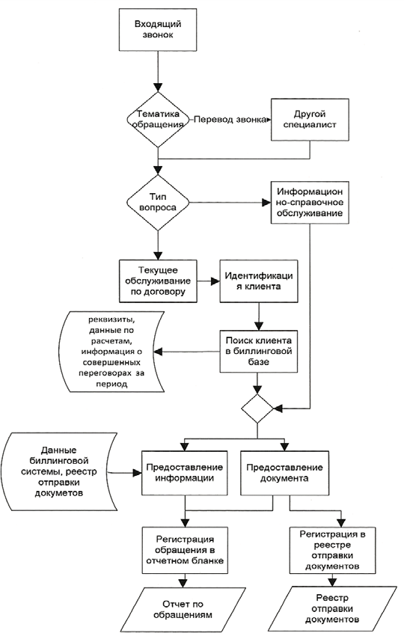
Рис. 2.6. Бизнес-процесс информационно-справочного обслуживания клиентов ПАО «ТрансКонтейнер»

Анализ представленного бизнес-процесса показал необходимость автоматизации следующих ее элементов:
- внесение данных о клиенте в реестр отправки документов;
- регистрация обращения клиента в компанию;
- формирование отчета по результатам статистики обращений в компанию.
Стоит отметить, что в бизнес-процессе информационно-справочного обслуживания клиентов ПАО «ТрансКонтейнер» специалист отдела продаж не может видеть информацию относительно предыдущих обращений клиента в ПАО «ТрансКонтейнер». Основным источником информации для специалиста является биллинговая система компании, а также реестр, который содержит перечень документов, отправленных клиенту ранее.
Устные обращения клиентов регистрируются специалистами отдела продаж на специальном бланке, где фиксируется следующая информация:
- дата обращения;
- способ обращения (звонок, личный визит);
- идентификационные данные о клиенте;
- тематика обращения;
- контактные данные клиента.
В конце каждой недели информация об устных обращениях клиентов вносится в сводный отчет по обращениям, в котором указывается количество обращений за неделю, вид обращения и его тематика.
Данный способ учета обращений клиентов в компанию исключает возможность оперативного применение специалистом информации относительно истории обращения с клиентом.
Данные в сводный отчет вносятся специалистом вручную, что делает процесс трудоемким. Так же, при таком учете обращений, невозможно идентифицировать специалиста компании, который принял обращение, что является причиной отсутствия контроля со стороны руководства за предоставляемыми услугами. Усложняется процесс взаимодействие потенциального клиента с ПАО «ТрансКонтейнер».
Таким образом, основными недостатками бизнес-процесса информационно-справочного обслуживания клиентов ПАО «ТрансКонтейнер» являются:
- трудоемкость;
- затраты времени;
- отсутствие возможности ведения специалистом истории обращения клиента в компанию;
- отсутствие возможности идентифицировать специалиста, который принимает обращение от клиента.
Перечисленные выше недостатки являются причиной усложнения взаимодействия клиентов с ПАО «ТрансКонтейнер» и снижают уровень эффективности решения их проблем.
В случае личного визита потенциального клиента в ПАО «ТрансКонтейнер», специалист офиса по обслуживанию клиентов проводит такую же консультацию, как и при телефонном звонке. Если клиент обратился с просьбой предоставления ему платежных либо информационных документов, то они передаются в момент личного визита.
Кроме предоставления услуг информационно-справочного обслуживания клиентов, сотрудники отдела продаж и обслуживания клиентов принимают наличные платежи за услуги перевозок, модель бизнес-процесса, которого представлена на рисунке 2.7.

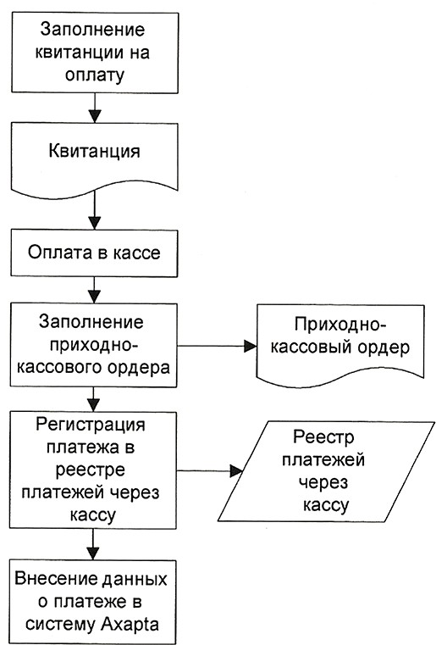
Рис. 2.7. Бизнес-процесс приема наличных платежей за услуги перевозок грузов, предоставляемые ПАО «ТрансКонтейнер»

Клиент так же может обратиться в компанию с целью передачи ей письменного обращения. В таком случае специалист офиса по обслуживанию клиентов принимает письменное обращение и передает в Группу обслуживания отдела поддержки продаж. После того, как завершена работа над письменным обращением клиента, его письмо передается в архив на хранение.
Функциями группы обслуживания отдела поддержки продаж ПАО «ТрансКонтейнер» являются:
- внесение дополнений и корректировок в договора с клиентами;
- проведение регистрации договоров и их внесение в НСИ BBIS;
- организация процесса доставки договоров и дополнительных соглашений клиенту;
- прием и обработка письменных обращений клиентов;
- прием и маршрутизация претензий и обращений клиентов;
- формирование счетов в BIS, формирование счетов-фактур, актов дополнительных работ.
В общем виде бизнес-процесс работы с письмами клиентов представлен на рисунке 2.8.

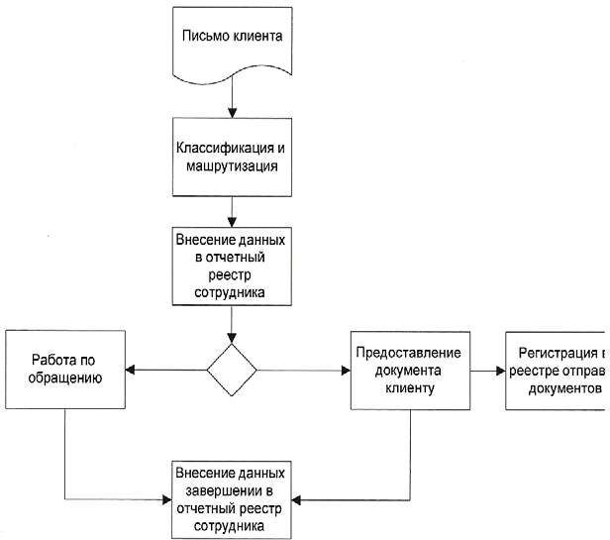
Рис. 2.8. Бизнес-процесс работы с письмами клиентов ПАО «ТрансКонтейнер»

Представленный бизнес-процесс позволяет сделать вывод: необходимо автоматизировать процесс внесения данных письменного обращения в отчетный реестр сотрудника.
Следующим этапом работы является рассмотрение бизнес-процесса работы с дебиторской задолженностью клиентов ПАО «ТрансКонтейнер», который протекает в отделе в Группе контроля и расчетов дебиторской задолженности отдела поддержки продаж.
Функциями группы контроля и расчетов дебиторской задолженности продаж ПАО «ТрансКонтейнер» являются:
- сверка по начислениям и оплате услуг связи;
- проведение мониторинга по оплатам счетов, составление отчетности;
- сверка взаиморасчетов с клиентами компании;
- создание счетов в BIS, формирование счетов-фактур, актов дополнительных работ;
- создание по упрощенной схеме электронных копий счетов-фактур и актов выполненных работ для агентов;
- доставка подготовленных документов;
- мониторинг дебиторской задолженности клиентов;
- работа с просроченной дебиторской задолженностью клиентов;
- формирование претензий по дебиторской задолженности;
- формирование документов, направленных на приостановление предоставляемых услуг;
- формирование документов, направленных на взыскание просроченной дебиторской задолженности клиента через суд;
- формирование документов, направленных на списание просроченной дебиторской задолженности и дебиторской задолженности в BIS.
В общем виде бизнес-процесс работы с дебиторской задолженностью клиентов ПАО «ТрансКонтейнер» представлен на рисунке 2.9.

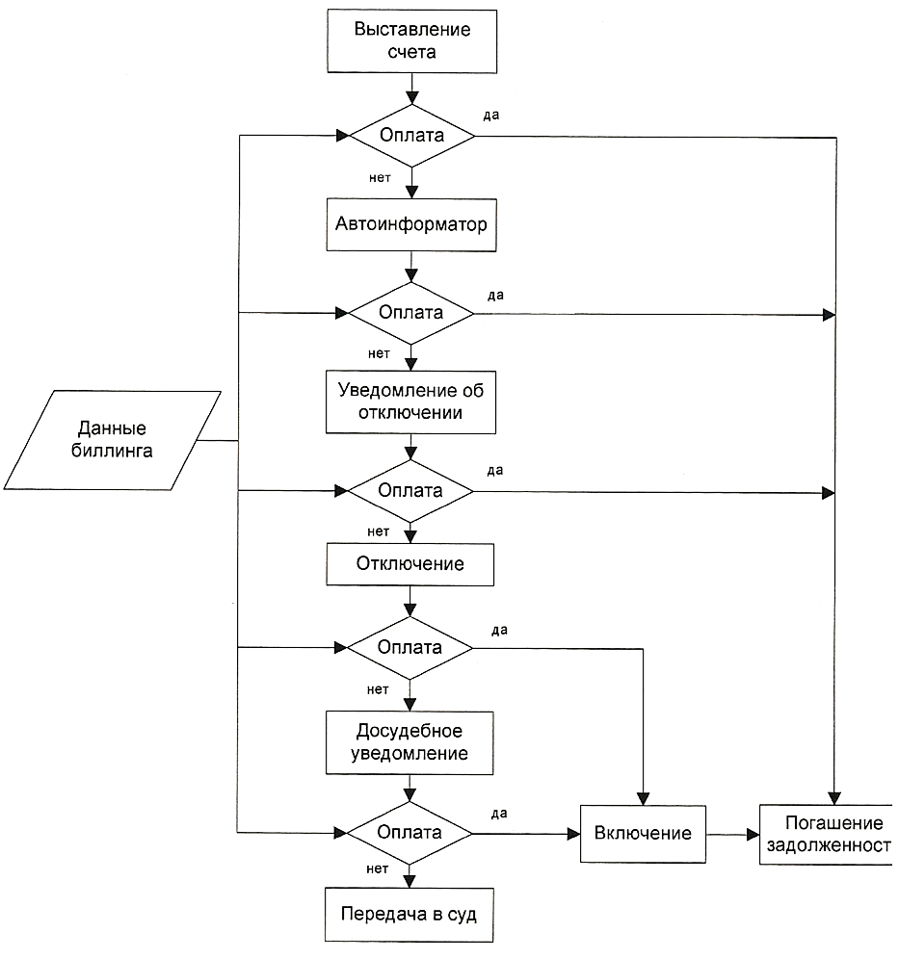
Рис. 2.9. Бизнес-процесс работы с дебиторской задолженностью клиентов ПАО «ТрансКонтейнер»

Данные клиентов, которые имеют дебиторскую задолженность, специалист регистрирует в отчетном реестре, который создается на основе данных об оплате счетов клиентами.
Отчетный реестр содержит следующую информацию:
- номер договора с клиентом компании;
- имя клиента;
- сумма дебиторской задолженности клиента;
- стадия работы над дебиторской задолженностью клиента;
- общая сумма задолженности клиента за предыдущий период.
Данные отчетного реестра о стадии работы над дебиторской задолженностью клиента не доступны другим подразделениям компании, которые так же работают с клиентом.
Качественное консультирование клиента компании предполагает наличие доступа к представленной выше информации всем подразделениям компании, предоставляющим консультации клиента.
Следовательно, в проектируемой информационной системе ПАО «ТрансКонтейнер» следует предусмотреть наличие данных относительно стадии работы над дебиторской задолженностью клиента и даты приостановления оказываемых услуг клиенту.
В ходе работы с дебиторской задолженностью клиентов в группе контроля и расчетов дебиторской задолженности продаж ПАО «ТрансКонтейнер» формируются следующие документы:
- лист расчета дебиторской задолженности клиента;
- авансовые счета;
- досудебные уведомления клиенту;
- уведомления об отключении оказываемых услуг клиенту.

Выводы по главе 2

Согласно анализу показателей деловой активности ПАО «ТрансКонтейнер», выявлено, что оборачиваемость имущества предприятия сокращается. Это отрицательно отражается на эффективности ее деятельности.
Наблюдается прирост прибыли, выручки и активов компании, что свидетельствует об увеличении экономического потенциала компании и масштабов деятельности.
В рамках стратегического анализа деятельности ПАО «ТрансКонтейнер», проведен PEST-анализ отрасли грузовых ЖД перевозок и SWOT-анализ ПАО «ТрансКонтейнер».
Слабые стороны компании указывают на значительную текущую неэффективность деятельности холдинга даже в условиях активной господдержки и госрегулирования в пользу холдинга. Все сильные стороны в сочетании с возможностями дают холдингу уникальное, недоступное другим игрокам рынка преимущество в улучшении своих бизнес-процессов, оптимизации издержек через инвестиции в реинжиниринг бизнес-процессов.
Рассмотрены бизнес-процессы взаимодействия ПАО «ТрансКонтейнер» с клиентами, которые поддерживаются Центром продаж и обслуживания клиентов предприятия.
Клиентами ПАО «ТрансКонтейнер» являются юридические и физические лица. Клиент может обратиться в компанию в устной или письменной форме. При этом, устная форма обращения предполагает личное обращение клиента, входящий либо исходящий телефонный звонок.
В случае, если содержание клиентского обращение не входит в перечень общих вопросов, проводится идентификация клиента, по любым его реквизитам либо по номеру телефона, с которого он звонит.
После идентификации происходит поиск клиента в базе данных биллинговой информационной системы. Далее проводится консультирование с учетом найденной информации о клиенте.
В том случае, если клиент обращается в компанию с просьбой о получении информационных либо платежных документов, специалист офиса продаж отправляет всю необходимую документацию клиенту в течение рабочего дня.
Основными недостатками бизнес-процесса информационно-справочного обслуживания клиентов ПАО «ТрансКонтейнер» являются:
- высокая трудоемкость;
- отсутствие возможности ведения специалистом истории обращения клиента в компанию;
- отсутствие возможности идентифицировать специалиста, который принимает обращение от клиента.
Таким образом, в проектируемой информационной системе ПАО «ТрансКонтейнер» следует предусмотреть наличие данных относительно стадии работы над дебиторской задолженностью клиента и даты приостановления оказываемых услуг клиенту.
В ходе работы с дебиторской задолженностью клиентов в группе контроля и расчетов дебиторской задолженности продаж ПАО «ТрансКонтейнер» формируются следующие документы:
- лист расчета дебиторской задолженности клиента;
- авансовые счета;
- досудебные уведомления клиенту;
- уведомления об отключении оказываемых услуг клиенту.

ГЛАВА 3. СОВЕРШЕНСТВОВАНИЕ ПРОЦЕССА ВЗАИМОДЕЙСТВИЯ С КЛИЕНТАМИ ПАО «ТРАНСКОНТЕЙНЕР» ПОСРЕДСТВОМ ВНЕДРЕНИЯ CRM-СИСТЕМЫ

3.1. Реализация CRM-системы

Для реализации спроектированной информационной системы регистрации обращений клиентов в ПАО «ТрансКонтейнер»» выбрана технология клиент-сервер в качестве архитектурного решения поставленных задач.
Входящие в состав информационной системы программы и компьютеры, как правило, не являются равноправными. То есть, некоторые из этих компьютеров и программ являются источниками ресурсов (например, принтер, процессор, файловая система и т. д.), а другие – предоставляют возможность работы с данными ресурсами.
Компьютеры и программы, которые являются источниками ресурсов, называются серверами ресурсов. Сервер и клиент того или иного ресурса могут находиться в пределах одной вычислительной системы либо на разных компьютерах, которые соединены между собой сетью.
Таким образом, технология «клиент-сервер» представляет собой вид распределенной системы, в которой сервер выполняет запросы клиента. Общение между клиентом и сервером осуществляется с применением того или иного протокола.
Оптимальным программным продуктом для управления базами данных ПАО «ТрансКонтейнер» , является СУБД MySQL, обладающим следующими преимуществами:
1. Распределение в соответствие общедоступной лицензии GNU General Public License (GPL), являющейся одной из наиболее распространенных лицензий на программные продукты с открытым кодом. Следовательно, программным обеспечением СУБД MySQL мождно будет пользоваться бесплатно.
2. Высокая скорость работы.
3. Наличие в программном продукте возможностей для восстановления, оптимизации, проверки таблиц, которые доступны через SQL-интерфейс.
4. Незначительная стоимость, как разработки, так и внедрения.
5. Возможность сообщения об ошибках для клиентов на разных языках.
6. Многопоточность программного продукта.
7. Поддержка ODBC (Open-DataBase-Connectivity) для Win32.
8. Базирование на потоках распределения памяти.
9. Возможность соединение клиентов с применением пакетов TCP/IP и Unix либо именных каналов.
10. Возможность быстрого соединения с применением оптимизированного метода однопроходного мультисоединения.
11. Наличие привилегий и паролей, обеспечивающих безопасность и гибкость системы и дающих возможность верификации с удаленного компьютера.
12. Реализация функций программного продукта с применением хорошо оптимизированной библиотеки классов, что значительно ускоряет их скорость.
Основное достоинство MySQL – возможность нескольких пользователей одновременного доступа к базе данным.
MySQL обрабатывает запросы и отправляет их клиенту. Клиенты, в свою очередь не имеют доступа к данным на SQL-сервере, благодаря чему MySQL поддерживает такие функции, как транзакция, блокировка и изоляция данных.
Перед тем как приступить к разработке программного обеспечения «сервер», следует создать базу данных, которая представляет собой централизованное место хранения информации.
Процесс разработки базы данных состоит из двух этапов:
1. Анализ и описание предметной области с применением логической модели.
2. Проекция разработанной логической модели на конкретную, результатом которого является получение физической модели базы данных.
Логическое моделирование нацелено на обеспечение наиболее естественных для человека способов сбора информации, которую предполагается хранить в базе данных. Вследствие этого, инфологическую модель данных строят по аналогии с естественным языком. Основными элементами инфологической модели данных являются:
- сущности;
- связи между сущностями;
- свойства сущностей.
Сущность представляет собой любой объект, который можно отличить от другого объекта, информацию о котором предполагается хранить в базе данных.
Следует различать такие понятия, как «тип сущности» и «экземпляр сущности».
Тип сущности – это совокупность однородных событий, идей, личностей, которые выступают как единое целое.
Экземпляр сущности – это конкретное событие, идея, личность в совокупности.
Поименованная характеристика сущности, являющейся уникальной для конкретного типа сущности, является атрибутом. Применение атрибутов позволяет определить информацию, которую необходимо собрать о сущности.
В качестве примера атрибутов для сущности «клиент» можно привести такие данные, как: ИНН, номер договора и т.д.
Следует так же различать тип и экземпляр атрибута. Тип атрибута имеет множество экземпляров: юридическое лицо, физическое лицо, но каждый экземпляр сущности имеет только одно значение сущности.
Ключ – это минимальная совокупность атрибутов, по данным которых возможно найти нужный экземпляр сущности.
Связь – это процесс ассоциирования двух или более сущностей. Связи помогают отыскать определенную сущность по значениям другой сущности.
Связи подразделяются на следующие виды:
- многие-ко-многим и многие-к-одному;
- один-к-одному: каждому экземпляру сущности А соответствует 1 либо 0 представителей сущности В;
- один-ко-многим: каждому экземпляру сущности А соответствует несколько представителей сущности В.
Вследствие того, что доступ к базе данным реализуется с применением определенной СУБД, модели должны быть описаны на языке описания данных этой СУБД. Создаваемое по логической модели данных описание является физической моделью данных.
С применением СУБД пользователям будет предоставлен доступ только по их именам.
Логическая модель базы данных разработана в Microsoft Visio, который является удобным инструментом разработки моделей с целью их дальнейшей презентации.
Разработку логической модели базы данных следует начать с анализа предметной области, которой является поток информации, возникающий во время регистрации запроса клиента. После анализа предметной области следует определить основные сущности модели и их связи.
Рассмотрев более подробно информационные процессы и потоки, которые протекают в информационной системе, можно выделить следующие главные сущности в разрабатываемой модели:
- клиент;
- устное обращение;
- договор;
- письменное обращение;
- сотрудник компании;
- способ обращения;
- действие по обращению;
- тип клиента;
- тематика обращения.
Связи между перечисленными выше сущностями представлены на рисунке 3.1.
Рис. 3.1. Логическая модель базы данных системы «Учета и обслуживания клиентов»

Согласно построенной модели, связь между сущностью «клиент» и сущностью «договор» относится к типу «один-ко-многим», то есть один клиент может иметь несколько договоров.
Связь между сущностью «клиент» и сущностями «письменное обращение» и «устное обращение» так же относится к типу «один-ко-многим».
Таким образом, определив основные сущности модели и связи между ними, перейдем к созданию базы данных в модели СУБД.
Физическая модель базы данных – это совокупность таблиц, которые реализованы в конкретной СУБД. Разрабатываемый информационный проект для компании ПАО «ТрансКонтейнер» должен максимально быстро реализоваться. Для этого необходимо повторно применить наработки, существующие в компании и принять комплекс мер, которые ускорят запуск новой программы. На рисунке 3.2 представлен разработанный алгоритм формирования темы обращения клиента в компанию.
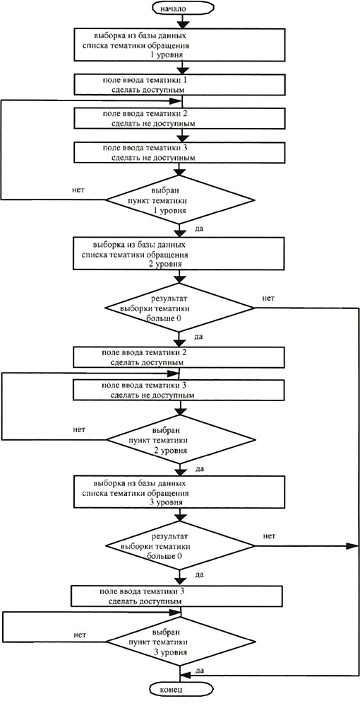
Рис. 3.2. Алгоритм формирования темы обращения клиента в ПАО «ТрансКонтейнер»

Данный программный продукт дает возможность управлять памятью безопасностью и потоками информации. С целью реализации информационной системы следует разработать алгоритмы, по которым будут работать программы.
Согласно данным рисунка 3.2, процесс формирования темы обращения клиента проходит несколько этапов:
1. На первом этапе программа образуется в базе данных и создает массив, содержащий список тем первого уровня.
2. Пользователь программой выбирает одну из представленных в списке первого уровня тем.
3. После выбора темы программа передает сигнал в базу данных и создает список тем второго уровня исходя из выбранной темы в списке первого уровня. В случае если в базе данных нет нужной темы, работа прерывается.
4. Список тем второго уровня активируется.
5. Пользователь программой выбирает одну из представленных в списке второго уровня тем.
6. После выбора темы из списка второго уровня программа передает сигнал в базу данных и создает список тем третьего уровня исходя из выбранной темы в списке первого уровня. В случае если в базе данных нет нужной темы, работа прерывается.
7. Список тем третьего уровня активируется.
8. Пользователь программой выбирает одну из представленных в списке третьего уровня тем.
Со стороны клиента доступ в систему осуществляется при помощи MySQL ODBC Connector 5.1, являющимся одним из наиболее популярных драйверов с открытым исходным текстом.
В разработанной информационной системе предусмотрено наличие паролей и уровней доступа, которые зависят от должности специалиста компании.
Предназначением проектируемой системы взаимодействия ПАО «ТрансКонтейнер» с клиентами является достижение следующих стратегических целей:
- повышение качества обслуживания клиентов ПАО «ТрансКонтейнер»;
- мониторинг параметров качества предоставленных клиенту услуг;
- рост эффективности работы персонала компании;
- переход к полностью электронному документообороту;
- повышение качества реализации бизнес-процессов;
- рост производительности персонала.
Таким образом, разработанная локальная информационная система позволит наиболее полно удовлетворять потребности подразделений компании, учитывая специфику ее деятельности. Новая информационная система будет учитывать все требования по интеграции с уже действующими в компании информационными системами, а также стратегию развития информационной инфраструктуры ПАО «ТрансКонтейнер».
Разрабатываемая информационная система отвечает следующим требованиям:
- является моделью общей информационной системы, которая поддерживает функционирование предприятия;
- использует информационные ресурсы компании;
- поддерживает информационные потоки компании, которые обрабатываются действующими в компании информационными системами;
- содержит технические требования, необходимые для интеграции с действующими в компании информационными системами – с системой Microsoft Axapta и с биллинговой системой.

3.2. Экономическая эффективность проекта внедрения CRM-системы

Обоснования экономической эффективности внедрения в ПАО «ТрансКонтейнер» новой информационной системы взаимодействия с клиентами следует начать с определения суммы капитальных затрат, которая рассчитывается по формуле:

$К=К_{П}+К_{В}$ (3.1)

где $К_{П}$ – затраты на разработку проекта,
$К_{В}$ – затраты на внедрение проекта
Затраты на разработку проекта рассчитываются по формуле:

$К_{П}=К_{пр}+К_{ОП}+К_{Н}$ (3.2)

где $К_{пр}$– затраты на оплату труда проектировщиков и программистов (включая суммы отчислений в фонды социального страхования и во внебюджетные фонды);
$К_{ОП}$ – затраты, связанные с использованием машинного времени на разработку и отладку программ;
$К_{Н}$ – накладные расходы, составляющие 60%-100% от оплаты труда персонала.
В качестве информации для расчета затрат на разработку проекта взяты фактические данные взаимодействия ПАО «ТрансКонтейнер» с клиентами по стоимости тех или иных видов работ и по их трудоемкости (табл. 3.1).
Таблица 3.1
Структура затрат на разработку проекта новой информационной системы взаимодействия с клиентами ПАО «ТрансКонтейнер» с клиентами
Тип капитальных затрат на разработку проекта |  | Сумма затрат на разработку проекта
Затраты на оплату труда проектировщиков и программистов ($К_{пр}$) | - затраты на оплату труда проектировщиков и программистов  - суммы отчислений в фонды социального страхования и во внебюджетные фонды | 44580 руб.  15871 руб.
Итого: |  | 60451 руб.
Затраты, связанные с использованием машинного времени на разработку и отладку программ ($К_{ОП}$) |  | 5590 руб.
Накладные расходы, составляющие 60%-100% от оплаты труда персонала ($К_{Н}$) |  | 26748 руб.
Итого: |  | 92 789 руб.

Затраты на внедрение проекта рассчитываются по формуле:

$К_{В}=К_{ТС}+К_{ПО}+К_{ОП}$ (3.3)

где $К_{ТС}$– затраты на технические средства;
$К_{ПО}$ – затраты на программное обеспечение;
$К_{ОП}$ – затраты на обучение персонала.
В качестве информации для расчета затрат на внедрение проекта взяты фактические данные взаимодействия ПАО «ТрансКонтейнер» с клиентами по стоимости тех или иных видов работ и по их трудоемкости (табл. 3.2).

Таблица 3.2
Структура затрат на внедрение проекта
Тип капитальных затрат на внедрение проекта | Сумма затрат на внедрение проекта
Затраты на технические средства ($К_{ТС})$ | 47500
Затраты на программное обеспечение ($К_{ПО})$ | 5859
Затраты на обучение персонала ($К_{ОП}$) | 5100
Итого: | 58495 руб.

Таким образом, сумма капитальных затрат на внедрение в взаимодействия ПАО «ТрансКонтейнер» с клиентами новой информационной системы взаимодействия с клиентами составит:
К = 92 789 + 58 495 = 151 284 руб./год.
Эксплуатационные, то есть текущие затраты в отличие от капитальных затрат, повторяются и рассчитываются за год.
В данном случае экономический эффект может быть определен путем сравнения суммы затрат на обслуживание клиента до внедрения проекта и после, в условиях полной автоматизации данного процесса.
На первом этапе следует рассчитать затраты до внедрения системы по формуле:

$С_{ЭКС(баз)}=С_{ЗП}+С_{АО}+С_{ТО}+С_{ЭЛ}+С_{Н}$ (3.4)

где $С_{ЗП}$ – затраты на оплату труда специалистов, обслуживающих клиентов (включая суммы отчислений в фонды социального страхования и во внебюджетные фонды);
$С_{АО}$ – амортизационные отчисления от стоимости технических средств и от нематериальных активов (прикладные программные продукты, операционная система);
$С_{ТО}$ – затраты, связанные с техническим обслуживанием и ремонтом;
$С_{ЭЛ}$ – затраты, связанные с расходом электроэнергии;
$С_{Н}$ – накладные расходы, составляющие 60%-100% от оплаты труда персонала.
Затраты на оплату труда специалистов, обслуживающих клиентов, включая суммы отчислений в фонды социального страхования и во внебюджетные фонды, рассчитываются по формуле:

$С_{ЗП}=w* З*S$ (3.5)

где $З$ – средний размер оплаты труда специалистов;
$S$ – количество специалистов;
$w$ – коэффициент, учитывающий отчисления в фонды социального страхования и во внебюджетные фонды, $w$ = 1,4.
$С_{ЗП}=1,4*\left(20 000 * 30\right)= 840 000 руб./год$.
Амортизационные отчисления от стоимости технических средств и от нематериальных активов рассчитываются по формуле:

$С_{АО}=С_{К}*Н_{А}$/ 100% (3.6)

где $С_{К}$ - стоимость используемых компьютеров;
$Н_{А}$ - норма амортизации.
Норма амортизации технических средств и нематериальных активов рассчитываются по формуле:

$Н_{А}=\frac{С_{К}-С_{Л}}{Т_{Н}*С_{К}}*100\%$ (3.7)

где $С_{К}$ - стоимость используемых компьютеров;
$С_{Л}$ – стоимость ликвидации;
Т_{Н -} срок службы компьютера по норме.
Примерная стоимость используемых компьютеров:
21000*30=630 000 рублей
Стоимость ликвидации используемых компьютеров – 31500 рублей
С учетом того, что современные персональные компьютеры характеризуются быстрым моральным устареванием, возьмем срок службы компьютера 3 года и рассчитаем норму амортизации:
$Н_{А}=\frac{\left(630000 – 31500\right)}{3} = 199500 руб. / год$.
Сумма затрат на ремонт и техническое обслуживание персональных компьютеров составляет 2,5% в год от их стоимости:
$С_{ТОиР}=630000*0,025=15750 руб./год$.
Затраты, связанные с расходом электроэнергии рассчитываются по формуле:
$С_{ЭЛ}=n*М*К_{3}*F_{ЭФ}*С_{квт-ч}$ (3.8)

где $n$ – количество используемых персональных компьютеров, которое соответствует количеству персонала;
$М$ – размер потребляемой энергии одним компьютером (для современного персонального компьютера данный показатель равен 0,4 квт);
$К_{3}$ - коэффициент загрузки персонального компьютера, равный 0,8;
$С_{квт-ч}$- стоимость киловатт-часа электроэнергии, равная 2 рубля 50 копеек;
$F_{ЭФ}$ - эффективный фонд рабочего времени.
Эффективный фонд рабочего времени рассчитывается по формуле:

$F_{ЭФ}= d_{N}*d* (1 – f/100)$ (3.9)

где $d_{N}$ – номинальное число рабочих дней в году, 252 дня;
$d$ - продолжительность рабочего дня, 8 часов;
$f$- планируемый процент времени на ремонт компьютера, 2 %.
$F_{ЭФ}=$252 * 8 * (1-2/100) = 1975,68 часа.
Таким образом, затраты, связанные с расходом электроэнергии равны:
$С_{ЭЛ}=30*0,4*0,8*1975,68*2,5 = 47430 руб./год$.
Сведем все полученные показатели эксплуатационных затрат до внедрения проекта в таблицу 3.3.
Таблица 3.3
Эксплуатационные затраты до внедрения проекта
Показатель | Значение показателя, руб.
Затраты на оплату труда специалистов, обслуживающих клиентов, включая суммы отчислений в фонды социального страхования и во внебюджетные фонды ($С_{ЗП}$) | 840 000
Амортизационные отчисления от стоимости технических средств и от нематериальных активов ($Н_{А}$) | 199 500
Сумма затрат на ремонт и техническое обслуживание персональных компьютеров ($С_{ТОиР}$) | 15 750
Затраты, связанные с расходом электроэнергии ($С_{ЭЛ}$) | 47 430
Накладные расходы, составляющие 60%-100% от оплаты труда персонала ($С_{Н}$) | 360 000
Итого: | 1 462 680

Таким образом, сумма затрат до внедрения проекта, то есть при частичной автоматизации процесса взаимодействия с клиентами ПАО «ТрансКонтейнер» равен 1 462 680 руб./год.
На следующем этапе следует рассчитать сумму затрат после внедрения проекта, то есть при полной автоматизации процесса взаимодействия с клиентами ПАО «ТрансКонтейнер» по формуле (3.4).
Затраты на оплату труда специалистов, обслуживающих клиентов, включая суммы отчислений в фонды социального страхования и во внебюджетные фонды, рассчитываются по формуле:

$С_{ЗП}=w* {(З}_{ПЛЗ}*S*З_{ОБСЛ}*Q)$ (3.10)

где $З_{ПЛЗ}$ – средний размер оплаты труда пользователей новой системы;
$S$ – количество специалистов;
$З_{ОБСЛ}$- средний размер оплаты труда обслуживающего технического персонала;
$Q$- численность инженеров-электронщиков и другого обслуживающего персонала;
$w$ – коэффициент, учитывающий отчисления в фонды социального страхования и во внебюджетные фонды, $w$ = 1,4.
$С_{ЗП}=1,4*(20 000 * 20 + 25 000* 2) = 630 000 руб./год$.
Амортизационные отчисления от стоимости технических средств и от нематериальных активов и норму амортизации рассчитываются по формулам (3.6) и (3.7) соответственно.
Так как автоматизация процесса взаимодействия с клиентами приведет к сокращению персонала, а, следовательно, к снижению числа персональных компьютеров, то примерная стоимость используемых компьютеров после автоматизации составит:
21000*20=420 000 рублей
Так же планируется приобретение серверного компьютера стоимостью 48 000 рублей.
Стоимость ликвидации используемых компьютеров так же снизится до 23400 рублей.
Таким образом, общая сумма используемых компьютеров после автоматизации составит:
420 000 + 48 000 = 468 000 рублей.
Рассчитаем норму амортизации, взяв за основу срок службы компьютера 3 года:
$Н_{А}=\frac{\left(468 000 – 23400\right)}{3} = 148200 руб. / год$.
Сумма затрат на ремонт и техническое обслуживание персональных компьютеров составляет 2,5% в год от их стоимости:
$С_{ТОиР}=468 000 *0,025=11 700 руб./год$.
Затраты на электроэнергию составят:
$F_{ЭФ}=$252 * 8 * (1-2/100) = 1975,68 часа.
Следовательно, затраты, связанные с расходом электроэнергии, рассчитанные по формуле (3.8), составят:
$С_{ЭЛ}=21 * 0,4 * 0,8 * 1975,68 * 2,5 = 33190 руб./год$.
Сведем все полученные показатели эксплуатационных затрат после внедрения проекта в таблицу 3.4.
Таблица 3.4
Эксплуатационные затраты после внедрения проекта
Показатель | Значение показателя, руб.
Затраты на оплату труда специалистов, обслуживающих клиентов, включая суммы отчислений в фонды социального страхования и во внебюджетные фонды ($С_{ЗП}$) | 630 000
Амортизационные отчисления от стоимости технических средств и от нематериальных активов ($Н_{А}$) | 148 200
Сумма затрат на ремонт и техническое обслуживание персональных компьютеров ($С_{ТОиР}$) | 11 700
Затраты, связанные с расходом электроэнергии ($С_{ЭЛ}$) | 33 190
Накладные расходы, составляющие 60%-100% от оплаты труда персонала ($С_{Н}$) | 270 000
Итого: | 1 093 090

Таким образом, сумма затрат после внедрения проекта, то есть при полной автоматизации процесса взаимодействия с клиентами ПАО «ТрансКонтейнер» равна 1 093 090 руб./год.
Расчет результирующих показателей эффективности проекта следует начать с определения годового экономического эффекта по формуле:

$Э_{Г}=З_{баз}-З_{отч}$ (3.11)

где $З_{баз}$ - затраты базового варианта, принимаем З_{Б} = С_{Б};
$З_{отч}$ – затраты предлагаемого варианта.
Затраты предлагаемого варианта определим по формуле:

$З_{отч}=С_{П}+Е*К_{П}$ (3.12)

где $Е$ – норма прибыли;
$К_{П}$- сумма капитальных затрат;
$С_{П}$ - сумма затрат на обслуживание клиента после внедрения проекта.
$З_{отч}= 1 093 090 + 0,17 * 151 284 = 1 118 808 руб./год$.
$Э_{Г}= 1 462 680 – 1 118 808 = 343 872 руб./год$.
Относительными показателями экономической эффективности проекта являются: расчетная прибыльность и срок окупаемости проекта.
Расчетную прибыльность определим по формуле:

$Е_{р}=Э_{год}/ К_{П}$ (3.12)

где $Э_{год}$ - годовой экономический эффект;
$К_{П}$- сумма капитальных затрат.
$Е_{р}= 343 872/151 284 = 2,27.$
Срок окупаемости проекта определим по формуле:

$Т_{о}=\frac{1}{Е_{р}}=К_{П}/Э_{год}$ (3.13)

$Т_{о}$=0,44 года, то есть 5,28 месяца.
Таким образом, внедрение проекта, то есть при полной автоматизации процесса взаимодействия с клиентами ПАО «ТрансКонтейнер» является экономически выгодным и окупится в течение 5,28 месяца.

Выводы по главе 3

Таким образом, разработанная локальная информационная система позволит удовлетворять потребности подразделений компании, учитывая специфику ее деятельности. Новая информационная система будет учитывать все требования по интеграции с уже действующими в компании информационными системами, а также стратегию развития информационной инфраструктуры ПАО «ТрансКонтейнер».
Разрабатываемая информационная система отвечает следующим требованиям:
- является моделью общей информационной системы, которая поддерживает функционирование предприятия;
- использует информационные ресурсы компании;
- поддерживает информационные потоки компании, которые обрабатываются действующими в компании информационными системами;
- содержит технические требования, необходимые для интеграции с действующими в компании информационными системами – с системой Microsoft Axapta и с биллинговой системой.
Обоснована экономическая эффективность внедрения в ПАО «ТрансКонтейнер» новой информационной системы взаимодействия с клиентами.
На первом этапе определена сумма капитальных затрат, равная 151 284 руб./год.
На втором этапе определены эксплуатационные, то есть текущие затраты от внедрения, которые в отличие от капитальных затрат, повторяются и рассчитываются за год.
Определены суммы затрат на обслуживание клиента до внедрения проекта и после, в условиях полной автоматизации данного процесса.
Установлено, что сумма затрат до внедрения проекта, то есть при частичной автоматизации процесса взаимодействия с клиентами ПАО «ТрансКонтейнер» равен 1 462 680 руб./год.
Сумма затрат на обслуживание клиента после внедрения проекта, то есть при полной автоматизации процесса взаимодействия с клиентами ПАО «ТрансКонтейнер» равна 1 093 090 руб./год.
В заключение определен годовой экономический эффект от реализации проекта. Установлено, что внедрение проекта, то есть при полной автоматизации процесса взаимодействия с клиентами ПАО «ТрансКонтейнер» является экономически выгодным и окупится в течение 5,28 месяца.

Заключение

Таким образом, по результатам исследования можно сделать следующие выводы:
Изменилось самовосприятие клиента: теперь он не хочется ощущать себя одним из многих. Именно индивидуальность в продвижении товаров и обслуживании становится гарантом успеха фирмы. Индустриализация проникла в сферу отношений с клиентом: процесс взаимодействия расширился наравне со спектром потребительских запросов. Такая политика фирмы позволяет достоверно определять потребности клиентов и производить действительно актуальный товар. Механизмами индустриализации клиентских отношений становятся бизнес-процессы, ведение регламентов, система CRM. Совокупность этих действий позволит обеспечить стабильность обратной связи от клиентов. Развитие современного бизнеса идет по пути параллельного внедрения новых производственных технологий и усиления стратегии увеличения конкурентных преимуществ новыми способами. Данная практика становится повсеместной. Так клиентоориентированный подход становится основным при реализации стратегии CRM. CRM-стратегия поддерживается вышеперечисленными инструментами, позволяющими автоматизировать и повышать эффективность бизнес-процессов, направленных на взаимодействие с клиентами за счет учета их персональных предпочтений. CRM-системы могут не только обрабатывать данные, но и генерировать новые, что открывает новые возможности для бизнеса.
Значение маркетинга для сетевых организаций особенно велико. Он позволяет фирмам установить длительные отношения с потребителями и заключить долгосрочные партнерские отношения с поставщиками и посредникам, тем самым минимизировав издержки и повысив качество продукции. Работа маркетинговых службы в сетевой компании сводится к маркетингу в области продаж и поставок. Сделки в крупных сетевых масштабах также претерпевают ряд изменений по сравнению с единичной торговлей. Для стратегических партнеров маркетинг выполняет не только роль механизма для поиска и привлечения покупателей. Он в первую очередь регулирует взаимоотношения между партнерами. Партнер может выступать сразу в нескольких ролях, соединяя в себе функции конкурента, поставщика и потребителя. Поэтому компаниям выгодно использовать такие управленческие рычаги и механизмы, как управленческий, административный и рыночный формы контроля. Что касается национального уровня экономики, то маркетинговые компании по-прежнему анализируют товар и деятельность фирмы. Макроуровень маркетинга ориентирован на изучение происходящих общественных процессов, потребителей и их поведения как партнеров компании. Так сам акт купли-продажи – не является самоцелью деятельности фирмы. На уровне отдельного предприятия маркетологи анализируют структуру и особенности рынка, потребителей и их сферы интересов и потребностей, а также варианты позиционирования фирмы на рынке. Маркетинг отношений становится эффективным рычагом развития предприятий и их ориентации на интересы потребителей. Индивидуальный подход в современной экономике ведет к снижению конкурентной борьбы и оптимизации менеджмента в компании.
На сегодняшний день в России распространена система клубных отношений с клиентами. Их внедрение в деятельность компаний позволяет формировать долгосрочные отношения с потребителями, оперативно отслеживать динами вкусов и предпочтений, анализировать спрос на отдельные группы товаров и услуг. Лояльность потребителей при таком подходе возрастает в разы по сравнению с традиционным маркетингом.

На сегодняшний день ПАО «ТрансКонтейнер» имеет широкую сеть филиалов по всей России. Кроме Российской Федерации, деятельность компании охватывает также азиатские регионы и Европу. В Словакии, Корее, Австрии компания имеет дочерние предприятия.
Согласно анализу показателей деловой активности ПАО «ТрансКонтейнер», выявлено, что оборачиваемость имущества предприятия сокращается. Это отрицательно отражается на эффективности ее деятельности.
Наблюдается прирост прибыли, выручки и активов компании, что свидетельствует об увеличении экономического потенциала компании и масштабов деятельности.
В рамках стратегического анализа деятельности ПАО «ТрансКонтейнер», проведен PEST-анализ отрасли грузовых ЖД перевозок и SWOT-анализ ПАО «ТрансКонтейнер».
Слабые стороны компании указывают на значительную текущую неэффективность деятельности холдинга даже в условиях активной господдержки и госрегулирования в пользу холдинга. Все сильные стороны в сочетании с возможностями дают холдингу уникальное, недоступное другим игрокам рынка преимущество в улучшении своих бизнес-процессов, оптимизации издержек через инвестиции в реинжиниринг бизнес-процессов.
Рассмотрены бизнес-процессы взаимодействия ПАО «ТрансКонтейнер» с клиентами, которые поддерживаются Центром продаж и обслуживания клиентов предприятия.
Клиентами ПАО «ТрансКонтейнер» являются юридические и физические лица. Клиент может обратиться в компанию в устной или письменной форме. При этом, устная форма обращения предполагает личное обращение клиента, входящий либо исходящий телефонный звонок.
В случае, если содержание клиентского обращение не входит в перечень общих вопросов, проводится идентификация клиента, по любым его реквизитам либо по номеру телефона, с которого он звонит.
После идентификации происходит поиск клиента в базе данных биллинговой информационной системы. Далее проводится консультирование с учетом найденной информации о клиенте.
В том случае, если клиент обращается в компанию с просьбой о получении информационных либо платежных документов, специалист офиса продаж отправляет всю необходимую документацию клиенту в течение рабочего дня.
Основными недостатками бизнес-процесса информационно-справочного обслуживания клиентов ПАО «ТрансКонтейнер» являются:
- трудоемкость;
- затраты времени;
- отсутствие возможности ведения специалистом истории обращения клиента в компанию;
- отсутствие возможности идентифицировать специалиста, который принимает обращение от клиента.
Таким образом, в проектируемой информационной системе ПАО «ТрансКонтейнер» следует предусмотреть наличие данных относительно стадии работы над дебиторской задолженностью клиента и даты приостановления оказываемых услуг клиенту.
В ходе работы с дебиторской задолженностью клиентов в группе контроля и расчетов дебиторской задолженности продаж ПАО «ТрансКонтейнер» формируются следующие документы:
- лист расчета дебиторской задолженности клиента;
- авансовые счета;
- досудебные уведомления клиенту;
- уведомления об отключении оказываемых услуг клиенту.
Разработанная локальная информационная система позволит наиболее полно удовлетворять потребности подразделений компании, учитывая специфику ее деятельности. Новая информационная система будет учитывать все требования по интеграции с уже действующими в компании информационными системами, а также стратегию развития информационной инфраструктуры ПАО «ТрансКонтейнер».
Разрабатываемая информационная система отвечает следующим требованиям:
- является моделью общей информационной системы, которая поддерживает функционирование предприятия;
- использует информационные ресурсы компании;
- поддерживает информационные потоки компании, которые обрабатываются действующими в компании информационными системами;
- содержит технические требования, необходимые для интеграции с действующими в компании информационными системами – с системой Microsoft Axapta и с биллинговой системой.
Ообоснована экономическая эффективность внедрения в ПАО «ТрансКонтейнер» новой информационной системы взаимодействия с клиентами.
На первом этапе определена сумма капитальных затрат, равная 151 284 руб./год.
На втором этапе определены эксплуатационные, то есть текущие затраты от внедрения, которые в отличие от капитальных затрат, повторяются и рассчитываются за год.
Определены суммы затрат на обслуживание клиента до внедрения проекта и после, в условиях полной автоматизации данного процесса.
Установлено, что сумма затрат до внедрения проекта, то есть при частичной автоматизации процесса взаимодействия с клиентами ПАО «ТрансКонтейнер» равен 1 462 680 руб./год.
Сумма затрат на обслуживание клиента после внедрения проекта, то есть при полной автоматизации процесса взаимодействия с клиентами ПАО «ТрансКонтейнер» равна 1 093 090 руб./год.
В заключение определен годовой экономический эффект от реализации проекта. Установлено, что внедрение проекта, то есть при полной автоматизации процесса взаимодействия с клиентами ПАО «ТрансКонтейнер» является экономически выгодным и окупится в течение 5,28 месяца.

Список использованной литературы

- Абрамов, В.С. Стратегический менеджмент / В.С. Абрамов, С.В. Абрамов. М. : Юрайт, 2017. - 248 с.
- Беспалов, М.В. Особенности развития предпринимательской деятельности в условиях современной России / М.В. Беспалов. М.: ИНФРА-М. 2015. - 232 с.
- Варфоломеева, А.О. Информационные системы организации / А.О. Варфоломеева, А.В. Коряковский, В.П. Романов. М. : Инфра-М. 2017. - 332 с.
- Васильев, Р.Б. Стратегическое управление информационными системами / Р.Б. Васильев, Г.Н. Калянов. М. : БиноМ. 2017. - 512 с.
- Венделеева, М.А. Информационные технологии в управлении / М.А. Венделеева, Ю.В. Вертакова. М. : Юрайт, 2016. - 464 с.
- Веснин, В.Р. Стратегическое управление / В.Р. Веснин. М. : Проспект, 2018. - 328 с.
- Гусев, А.В. Информационные технологии в моделировании быстропротекающих нелинейных процессов / А.В. Гусев, Г.И. Шабанов, М.А. Родионов. М. : Инфра-М. 2018. - 132 с.
- Давидссон, П. Исследую предпринимательство / П. Давидссон. М. : ВШЭ, 2015. - 400 с.
- Егоршин, А.П. Стратегический менеджмент / А.П. Егоршин, И.В. Гуськова. М. : Инфра-М. 2017. 292 с.
- Зуб, А.Т. Стратегический менеджмент / А.Т. Зуб. М. : Юрайт, 2017. - 376 с.
- Ивасенко, А.Г. Информационные технологии в экономике и управлении / А.Г. Ивасенко, А.Ю. Гридасов, В.А. Павленко. М. : КноРус, 2017. - 154 с
- Кудинов А. CRM: практика эффективного бизнеса [Текст] / Кудинов А., Голышева Е., Васильева О., Бакурская Т., Смирнов Р. // Издательство ООО "1С- Паблишинг" , 2012. – 412 с.
- Лазарева Н. «CRM: едкий вкус конкуренции» [Текст] / Лазарева Н. // специальный выпуск CRN, 2015г. - №3 (47) – С.145-149.
- Логиновский, О.В. Управление: теория и практика. Научное издание в пяти томах под общей редакцией доктора технических наук, профессора Логиновского О.В. / Логиновский О.В., Максимов А.А. – Москва: Изд-во Машиностроение-1, 2015. – 624 с.
- Лозик, Н.Ф. Стратегический менеджмент / Н.Ф. Лозник. М. : КноРус, 2017. - 152 с.
- Максимов, А.А. Автоматизированные информационные системы управления компанией: учебное пособие / А.А. Максимов. – Челябинск: Изд-во ЮУрГУ, 2015. – 88 с.
- Малюк, В.И. Стратегический менеджмент / В.И. Малюк. М. : Юрайт, 2017. - 362 с.
- Маркова, В.Д. Стратегический менеджмент / В.Д. Маркова, С.А. Кузнецова. М. : Инфра-М. 2017. - 288 с.
- Мельников, В.П. Исследование систем управления / В.П. Мельников, А.Г. Схиртладзе. М. : Юрайт, 2017. - с.54
- Меняев, М.Ф. Информационный менеджмент / М.Ф. Меняев. М. : МГТУ им. Н.Э. Баумана, 2017. - 302 с.
- Михеев, А.Г. Системы управления бизнес-процессами и административными регламентами / А.Г. Михеев. М. : ДМК Пресс, 2016. 3- 36 с.
- Моргунов, А.Ф. Информационные технологии в менеджменте / А.Ф. Моргунов. М. : Юрайт, 2017. - 268 с.
- Москвитин, Г.И. Исследование интеграционных процессов в системе управления предприятием на основе концепции контроллинга / Г.И. Москвитин, А.П. Коваленко, Ю.И. Коваленко, М.М. Тараскин. М. : Русайнс, 2017. - 152 с.
- Наумов, В.Н. Стратегический маркетинг / В.Н. Наумов. М. : Инфра-М. 2017. - 272 с.
- Нетесова, О.Ю. Информационные системы и технологии в экономике / О.Ю. Нетесова. М. : Юрайт, 2017. - 146 с.
- Никитин, А.В. Управление предприятием (фирмой) с использованием информационных систем / А.В. Никитин, И.А. Рачковская, И.В. Савченко. М. : Проспект, 2016. - 202 с.
- Одинцов, Б.Е. Информационные системы управления эффективностью бизнеса / Б.Е. Одинцов. М. : Юрайт, 2017. - 208 с.
- Пашкус, Н.А. Стратегический маркетинг / Н.А. Пашкус, В.Ю. Пашкус. М. : Юрайт, 2018. - 226 с.
- Плахотникова, М.А. Информационные технологии в менеджменте / М.А. Плахотникова, Ю.В. Вертакова. М. : Юрайт, 2017. - 462 с.
- Попов, С.А. Стратегический менеджмент / С.А. Попов. М. : Юрайт, 2017. - 464 с.
- Резник, С.Д. Основы предпринимательской деятельности / С.Д. Резник, И.В. Глухова, Н.А. Назарова, А.Е. Черницов. М. : ИНФРА-М. 2015. 224 - с.55
- Рубин, Ю.Б. Предпринимательство / Ю.Б. Рубин. СПб. : Синергия, 2015. - 864 с.
- Стратегическое управление / Под ред. И.К. Ларионова. М. : Дашков и Ко, 2017. - 234 с.
- Тебекин, А.В. Стратегический менеджмент / А.В. Тебекин. М. : Юрайт, 2017. - 334 с.
- Теория организации / Под ред. Г.Р. Латфуллина, О.Н. Громовой, А.В. Райченко. М. : Юрайт, 2015. - 480 с.
- Фомичев, А.Н. Исследование систем управления / А.Н. Фомичев. М. : Дашков и Ко, 2015. - 348 с.
- Шифирн, М.Б. Стратегический менеджмент / М.Б. Шифрин. М. : Юрайт, 2017. - 322 с.

Приложение 1
Бухгалтерский баланс ПАО «ТрансКонтейнер» за 2018-2020 гг.
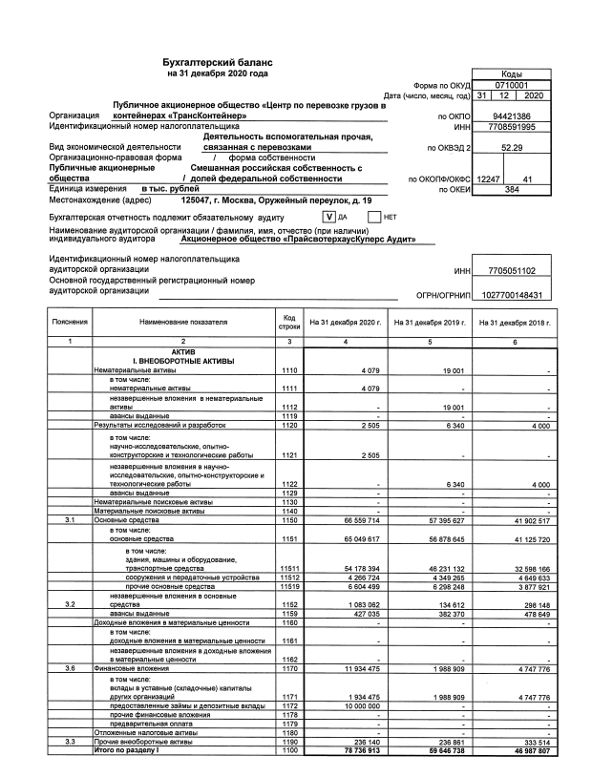
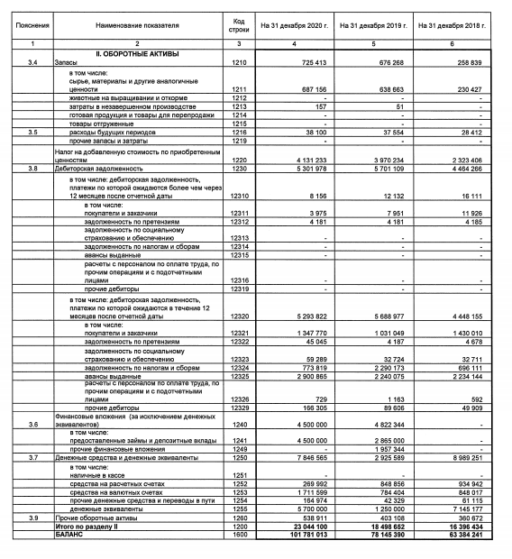
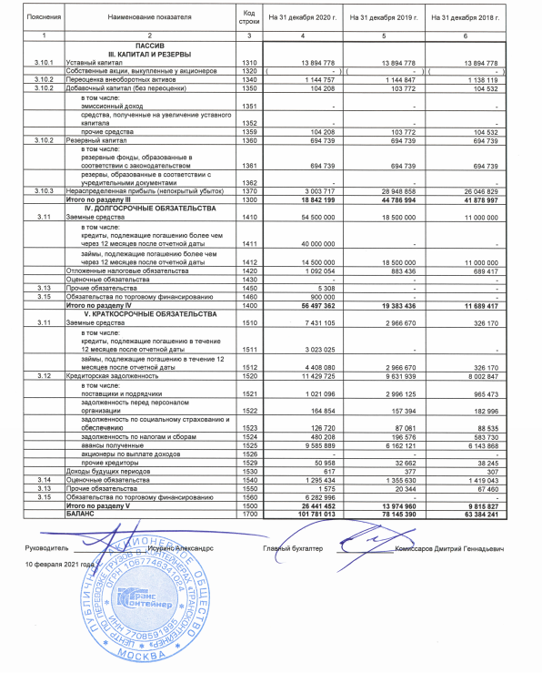

Приложение 2
Отчет о финансовых результатах ПАО «ТрансКонтейнер» за 2018-2020 гг.
